|  |  |
| --- | --- |
| Министерство образования и науки Российской Федерации  Федеральное государственное автономное образовательное учреждение высшего профессионального образования «Российский государственный профессионально-педагогический университет» | |
|  |  |
| Институт инженерно-педагогического образования  Кафедра информационных систем и технологий | |
|  | |
| **КУРСОВАЯ РАБОТА**  по дисциплине  **«ТЕХНОЛОГИИ ПРОГРАММИРОВАНИЯ»**  на тему  «Разработка платформера для устройств на операционной системе Android» | |
|  | |
| **Направление подготовки** 09.03.02 Информационные системы и технологии  **Профиль** Информационные технологии в медиаиндустрии | |
|  |  |
| Выполнил: | Студенты группы ИТм-403  Егармин А., Воробьёва Ю.  Ожегова С., Кондаков А.  Хрусталёва К. |
|  |  |
| Проверил: | Черноскутов М.Ю. |
| Екатеринбург 2018 | |

**СОДЕРЖАНИЕ**

Введение 3

1 Предпроектное исследование 5

1.1 Разработка содержания концепции проекта 5

1.2 Выбор вида приложения идея, жанр, сеттинг 5

1.3 Выбор программной платформы и инструментальных средств для разработки приложения 5

1.3.1 Unity3D 7

1.3.2 CryEngine 3 8

1.3.3 Unreal Engine 4 9

1.3.4 Cocos2D 9

1.3.5 Rage Engine 10

2 Проектирование приложения 12

2.1 Сценарий 12

2.2 Документационное сопровождение. Техническое задание 12

2.3 Дизайнерское и художественное оформление 27

2.4 Программная разработка 28

3 Реализация проекта 30

3.1 Разработка сценария 30

3.2 Дизайнерское и художественное оформление 31

3.3 Программная разработка 37

3.4 Звуковое сопровождение 40

3.5 Тестирование 42

Заключение 55

Список использованных источников 57

Введение

Информационные технологии с каждым годом развиваются все быстрее и проникают во все большее количество сфер жизни общества. В современном мире возможности информационных технологий используются практически везде: в индустрии развлечений, в науке, в медицине, и, конечно, в образовании.

В наше время сложно представить себе человека без сотового телефона, планшетного компьютера, смартфона или любого другого портативного мультимедийного устройства. Мы привыкли к тому, что всегда под рукой не только средство связи, но и множество полезных функций, таких как: калькулятор, органайзер, конвертер, календарь, часы. Смартфоны становятся новой мобильной игровой платформой, соревнуясь с классическими карманными игровыми системами вроде Nintendo DS или Playstation Portable. В устройстве смартфона все довольно просто. Главным образом он состоит из нескольких отдельных блоков — памяти, процессора, который занимается вычислениями, хранилища данных, радиомодуля, который в свою очередь состоит из приемника и передатчика и отвечает за связь. Самое интересное здесь — операционная система, установленная на встроенную память. От операционной системы и ее версии зависят все основные возможности устройства. Смартфоны, как и персональные компьютеры, существуют в абсолютно разных комплектациях и под управлением разных операционных систем, разновидности которых мы рассмотрим далее.

По мере роста продаж мобильных устройств во всем мире, растет и спрос на различные приложения для них. Каждая уважающая себя компания, стремится иметь хотя бы одно мобильное приложение, чтобы быть у своего клиента «всегда под рукой». А существование некоторых компаний и вовсе сложно представить без мобильных устройств и специализированных программ, при помощи которых можно, например, управлять базами данных или следить за состоянием своего продукта на рынке в любой момент времени.

Таким образом, первоочередной задачей курсовой работы будет изучить и проанализировать литературу и интернет-источники по вопросам 2D-платформеров, рассмотреть различные классификации. После знакомства с теорией необходимо будет написать техническое задание на продукт согласно ГОСТу, разработать концепцию, написать сценарий. Также необходимо будет выбрать аппаратно-программную платформу для воплощения проекта.

На этапе реализации необходимо будет разработать интерфейс главного меню, игрового процесса, запрограммировать логику игры, выбрать (создать) и структурировать мультимедийный контент, при необходимости обработав его в дополнительных программах, и разместить его внутри продукта.

Объектомисследования является среда разработки Unity.

Предметом исследования является использование среды Unity для разработки мобильных приложений.

1 Предпроектное исследование

1.1 Разработка содержания концепции проекта

2D-платформер — это жанр компьютерных игр, в которых основной чертой игрового процесса является прыгание по платформам, лазанье по лестницам, собирание предметов, обычно необходимых для завершения уровня.

Концепция приложения, разрабатываемого в рамках курсовой работы, состоит в создании игры платформера.

Целевой аудиторией могут быть люди любого возраста, игра ориентирована в первую очередь на людей младшего и старшего школьного возраста.

1.2 Выбор вида приложения идея, жанр, сеттинг

Сеттинг – это принадлежность игры к какой-то сюжетной теме или к определённому виртуальному миру (наиболее популярные сеттинги: фэнтези, научная фантастика, вторая мировая война, средневековье, стимпанк, пост-ядерный мир, аниме, комиксы).

Сеттинг разрабатываемой игры – это обычный мир, где существует необычная мыслящая желешка.

1.3 Выбор программной платформы и инструментальных средств для разработки приложения

Подразумевается, что приложение будет разработано под операционную систему Android 7/Android 8/Android 8.1 – такой выбор объясняется тем, что данная операционная система является наиболее популярной: большинство мобильных устройств имеют в качестве предустановленной операционной системы именно Android.

Приложения под операционную систему Android разрабатываются в основном с использованием Java. Скомпилированный программный код (вместе со всеми файлами ресурсов и прочей необходимой информацией) упаковывается в специальный файл-архив, Android Package. Этот файл имеет расширение *.apk и упаковывается специальной утилитой aapt tool. Именно он в дальнейшем распространяется как программа и инсталлируется на мобильные устройства. Один такой файл связан с кодом одного приложения. И каждое приложение в Android живет в своем собственном мире — в такой машине. По умолчанию, каждая программа выполняется в своем собственном процессе, управлением которого занимается ядро Linux, которое также осуществляет менеджмент памяти. Таким образом, чаще всего код приложения выполняется в изоляции от всех других приложений.

Существует несколько движков, в которых возможна разработка 2D-платформера для ОС Android. Эти программы различаются возможностями, ценой и использующимися в них языками программирования.

Каждый год игровая индустрия развивается с невероятной скоростью. Совсем недавно люди удивлялись 8-битной игре, а сейчас уже используют VR системы и радуются полному погружению в игру. У многих начинающих разработчиков возникает вопрос: «А какой игровой движок лучше?» На данный момент существует огромное количество игровых движков, от GameMaker, Marmelade до Unity и Unreal Engine, а связано это с тем, что компаниям легче было написать свой движок, который будет удовлетворять всем требованиям, нежели использовать чуждый им игровой движок, изучать его интерфейс, его язык программирования и т.д. Но сейчас игровые движки эволюционировали, и многие инди-разработчики выбирают тот или иной движок, чтобы сохранить кучу времени и денег.

Сразу стоит отметить, что все документации по игровым движкам на английском языке. Даже тот же Unity и Unreal Engine перевели только основы к своим движкам, все остальное на английском. Итак, приступим к описанию игровых движков.

1.3.1 Unity3D

Unity — игровой движок для разработки двухмерных и трехмерных приложений и игр под различные платформы, такие как: Windows, OS X, Windows Phone, Android, Apple iOS, Linux, Wii, PlayStation 3, PlayStation 4, Xbox 360, Xbox One. Также можно попытаться сделать игру под Web Player, но его уже редко используют, так что из списка вычеркиваем. Xbox 360, как и PlayStation 3, тоже можно вполне вычеркнуть, так как они уже не потянут мощные проекты, а на инди игрушки на Xbox 360 и PS3 спрос невелик. Unity очень тесно сотрудничают с Oculus, Apple и рядом других компаний, поэтому быть Unity Developer очень престижно.

К интерфейсу Unity привыкаешь за неделю. Полностью осваиваешь движок примерно за 0,5-1 год. Единственное, что мешает в Unity, так это очень странное приближение к объекту. Скроллинг мышью позволяет то сильно быстро отдаляться от объекта, то слишком медленно приближаться, что не очень хорошо. Это, конечно, не проблема, если нажимать 2 раза по нужному объекту в Hierarchy, но если нужна точность фокусировки, то в Unity пока с этим проблемы. Вообще Unity разбит на несколько окошек: Hierarchy, где вы можете наблюдать названия объектов на сцене, группировать их, Scene, Inspector (настройки выделенного объекта), Project, где видны все материалы проекта, ToolBar, т.е. меню с инструментами.

Расчеты физики производит NVIDIA PhysX. Этот физический движок способен на многое.

Unity можно скачать абсолютно бесплатно. Эта версия не будет демоверсией или на определенное время, с ее помощью можно создать свой собственный проект. Только выставить платным своё творение в маркет нельзя, придется ставить рекламу в приложение или игру. Если доходы будут больше 100.000$, то необходимо будет купить PRO версию за 3000$ или 75$/месяц.

На данный момент Unity имеет самое большое комьюнити. В российском сегменте unity является самым популярным. По данным из интернета, Unity используют более 50% разработчиков. И всё больше разработчиков покидают старые игровые движки и переходят создавать игры в Unity.

Unity имеет очень большой магазин Unity Asset Store. Здесь есть абсолютно все: от текстур и 3D моделей до готовых проектов. Такой огромный ассортимент ни у одного конкурента не найти. Магазин Asset Store выдвигает Unity в лидеры.

Теперь о сборках. Unity очень быстро осуществляет сборку. Если нужно будет быстро протестировать тот или иной момент в игре, а в окне Scene это не всегда удобно, то смело можно собрать проект, и через 1-2 минуты имеется готовая папка с файлом запуска внутри. Что же касается оптимизации, то в Unity не лучшая оптимизация под PC и Mac. ААА-проекты, вроде Mortal Kombat X, Tom Clansy: The Division лучше не пробовать создавать на Unity. Все-таки данный движок создан для инди-проектов, а не для шутеров. Тот же самый Rust, The Forest, если бы они были сделаны на Unreal Engine, то они были бы более детализированней с той же производительностью. Создавать фильмы или кат-сцены лучше в другом редакторе, Unity потребует очень мощный ПК.

1.3.2 CryEngine 3

CryEngine 3 — игровой движок, разработанный компанией Crytek. CryEngine, в отличие от других игровых движков, нацелен на создание игр для PC и консолей. Crytek сделали очень мощный движок, который выдает лучшую графику из всех движков, которые есть в этом списке. Здесь есть и динамический свет, и затенение и затуманивание в реальном времени, и управление уровнем детализации ландшафта. Если нужна внешняя составляющая игры, то CryEngine сделает это лучше всех. Лица и персонажи в CryEngine получаются по-настоящему захватывающими. А вот несколько примеров игр, сделанных на CryEngine: Crysis, Far Cry, Warface, Star Citizen, Ryse: Son of Rome, Homefront: The Revolution, Evolve, Проект Армата, Kingdom Come: Deliverance.

1.3.3 Unreal Engine 4

Unreal Engine 4 — игровой движок, созданный Epic Games. Unreal Engine 4 — самый популярный игровой движок для создания фильмов и ААА-проектов. Данный движок обладает высокими графическими возможностями. С Unreal Engine 4 можно разрабатывать игры под PC, Mac, консоли, IOS, Android, Windows Phone. В отличие от Unity, UE4 имеет мощный инструмент для дизайна игровых уровней прямо в движке, невероятно удобную систему Blueprint, не имеющую аналогов, красивый дизайн самого движка, интуитивность в использовании и много других фишек. Из всех игровых движков, Unreal Engine 4 является самым инновационным. Он сочетает в себе высокую производительность при сборке, лучшую графику, простой язык и удобность в использовании. Есть очень мощное комьюнити, помогающее решить проблемы. Epic Games раздает UE4 абсолютно бесплатно, весь исходный код открыт, а все, чем мы должны отблагодарить Epic Games, так это 5% с продажи одной копии. Если в планах делать фильм, то платить и вовсе не нужно. Команда Epic тесно сотрудничает с разработчиками VR технологий, а значит, что уже сейчас можно создавать игры под PlayStation VR, Oculus и т.д.

Но данный движок потребует намного большей мощности компьютера для разработки, нежели Unity.

1.3.4 Cocos2D

Cocos2d — фреймворк для создания приложений и игр под IOS, Android, Windows Phone. Движок полностью бесплатный, есть множество ответвлений: Cocos2d-ObjC, Cocos2d-x, Cocos2d-html5 и Cocos2d-XNA. Чаще всего гейм девелоперы используют Cocos2d для создания игр под IOS. Движок имеет высокую адаптивность, прекрасно приспособлен для начинающих разработчиков.

1.3.5 Rage Engine

Rage (Rockstar Advanced Game Engine) — игровой движок, разработанный Rockstar. Rage Engine предоставляет широкий спектр возможностей, включая в себя графический, физический, звуковой и анимационный движки, ИИ, работу с сетью и т.д. Многие годы Rockstar добивался, чтобы машина в игре вела себя также, как и наяву. Сейчас система учитывает вес машины, силу сцепления шин с поверхностью и прочие характеристики. Также они уделили внимание бесшовному открытому миру, рендер местности происходит очень быстро: некоторые объекты удаляются со сцены, некоторые добавляются, а происходит это все за доли секунды. Физика человека и ИИ в Rage Engine считаются очень продвинутыми. Rockstar купила Euphoria — программный компонент, который создает анимации “на лету”. В той же самой Grand Theft Auto 5 использовался этот элемент и именно из-за него Майкл, Тревор, Франклин получились такими живыми.

Было произведено сравнение нескольких программ для выбора наиболее подходящей для достижения цели и выполнения задач, поставленных в данной курсовой работе.

Для создания 2D-платформера для курсового проекта была выбрана программа Unity Engine. Это обусловлено тем, что содержащиеся в ней инструменты были разработаны специально для того, чтобы упростить работу для разработчиков с низкими характеристиками аппаратного обеспечения разработчика.

Программа содержит мощные инструменты для создания игр и позволяет запрограммировать абсолютно любое действие на языке C#.

2 Проектирование приложения

2.1 Сценарий

Сценарий – это поэтапное описание того, что будет происходить на экране после его запуска. Сценарии приложений могут быть линейными или нелинейными. Линейный сценарий предполагает, что пользователь может пройти только по одному пути, от начала и до конца, заложенного в приложение, хода действия. Нелинейный сценарий предлагает пользователю несколько вариантов развития событий, и в таком случае можно пройти несколько разных путей.

2.2 Документационное сопровождение

Техническая документация — набор документов, используемых при проектировании (конструировании), изготовлении и использовании объектов техники: зданий, сооружений, промышленных изделий, включая программное и аппаратное обеспечение.

В составе технической документации выделяют:

* конструкторские документы, включая чертежи, спецификации, пояснительные записки, технические отчеты, технические условия, эксплуатационные и ремонтные документы (регламенты, руководства и т. п.) и др.;
* технологические документы, включая документы, необходимые для организации производства и ремонта изделия;
* программные документы, сопровождающие программы для электронно-вычислительных машин (программные средства).

Техническое задание (ТЗ, техзадание) — технический документ, оговаривающий набор требований к продукту и утверждённый как заказчиком, так и исполнителем продукта. Этот документ может содержать также системные требования и требования к тестированию.

Техническое задание позволяет заказчику и исполнителю представить будущий продукт, будь то автоматизированная система, программное изделие или мультимедийный продукт, давая заказчику представить, что именно он хочет получить и сформулировать требования, а исполнителю – понять суть задачи и спланировать работу над ней. Формулирование однозначных и точных требований позволяет избежать ошибок и недопонимания при разработке продукта.

В рамках курсовой работы было разработано техническое задание на 2D-платформер. Разработка велась согласно следующим документам:

* ГОСТ 19.105-78 ЕСПД Общие требования к программным документам (с Изменением N 1);
* ГОСТ 19.201-78 ЕСПД. Техническое задание. Требования к содержанию и оформлению.

Техническое задание на 2D-платформер, разрабатываемое в рамках курсовой работы, представлено в приложении 1.

Руководство пользователя – технический документ, назначением которого является помощь пользователю в освоении программного изделия. Руководство подготавливается техническим писателем, и, как правило, содержит множество изображений (в случае с программным продуктом -снимков экрана), показывающих этапы работы с приложением. Это позволяет визуально сравнить правильность действий, например, ввод данных, выбор настроек, использование инструментов и т.д.

Разработка руководства пользователя для данной курсовой работы велась согласно ГОСТ 19.505-79 ЕСПД. Руководство пользователя представлено в приложении 2.

Разработка руководства программиста для данной курсовой работы велась согласно ГОСТ 19.105-78 ЕСПД. Руководство пользователя представлено в приложении 3.

2.3 Дизайнерское и художественное оформление

Дизайн рассматривает любую вещь с двух точек зрения: эстетики и проектирования. Проектируемый объект должен быть одновременно удобен для использования и приятен глазу по своему виду.

Дизайн (от англ. design — проектировать, чертить, задумать, а также проект, план, рисунок) — деятельность по проектированию эстетических свойств промышленных изделий («художественное конструирование»), а также результат этой деятельности (например, в таких словосочетаниях, как «дизайн автомобиля»).

Большинство людей считают дизайн поверхностной, «приукрашивающей» вещью, финальной косметической обработкой. Но в Аррlе, в Sony и в Nokia дизайн — антитезис этому мнению. Любой продукт, какой бы не производился, нуждается в хорошем дизайне.

Люди делают поспешные выводы. Они используют только 1/10 секунды, чтобы сформировать первое впечатление о человеке, и игры не исключение. Поэтому хороший дизайн важен, так как им можно зацепить покупателя. Именно от сформированного первого впечатления покупатель решает, будет ли он пробовать игру или пойдет дальше, ведь первое впечатление на 94% связано с дизайном.

Каким должен быть хороший дизайн:

1. Привлекающим внимание сразу;
2. Простым с точки зрения реализации;
3. Понятным для целевой аудитории проекта;
4. Оригинальным, не похожим на что-то знакомое;
5. Эмоциональным;
6. Близким к жизненным критериям целевой аудитории.

Для данной курсовой работы будут разработаны:

* Два фона для первого и второго уровня;
* Отдельные объекты для фонов;
* Внешний вид врагов;
* Внешний вид персонажа;
* Препятствия;
* Внешний вид платформ;
* Меню;
* Кадры для кат-сцен.

Для разработки всех компонентов дизайна игры будет использован векторный графический редактор Inkscape.

2.4 Программная разработка

Разработка велась на языке программирования C# в среде разработки Visual Studio.

Microsoft Visual Studio – линейка продуктов компании Microsoft, включающих интегрированную среду разработки программного обеспечения и ряд других инструментальных средств. Данные продукты позволяют разрабатывать как консольные приложения, так и приложения с графическим интерфейсом, в том числе с поддержкой технологии Windows Forms, а также веб-сайты, веб-приложения, веб-службы как в родном, так и в управляемом кодах для всех платформ, поддерживаемых Windows, Windows Mobile, Windows CE, .NET Framework, Xbox, Windows Phone .NET Compact Framework и Silverlight.

Игровое приложение состоит из шести сцен: меню, два игровых уровня и три кат-сцены.

Игровые объекты условно можно разделить на три категории: отвечающие за генерацию и уничтожение объектов, графический интерфейс и игровое поле.

Рассмотрим компонент, носящий в себе основную логику игры:

Объект Character отвечает за поведение и логику игрока на игровом поле. К нему подключены компоненты Sprite Renderer, Box Collider 2D, Rigidbody 2D, Character (Script), LivesBar (Script).

Компонент Sprite Renderer отвечает за двумерное графическое представление игрового объекта. Компонент BoxCollider2D отвечает за обработку столкновений с другими объектами.

Компонент Rigidbody2D добавляет игровому объекту физические свойства, такие как масса, скорость и ускорение.

Компонент Character (Script) отвечает за перемещение игрока по игровому полю.

Компонент LivesBar (Script) отвечает за здоровье игрока. Он определяет максимальное значение здоровья, способ отображения уровня здоровья в графическом интерфейсе игры (Lives), урон, наносимый столкновением с врагом.

При значении уровня здоровья, равным 0, игра завершается и осуществляется откат персонажа к последнему чекпоинту.

Способом отображения здоровья является схематичный рисунок сердец в верхней части экрана. При уменьшении значения здоровья, количество сердец уменьшается.

3 Реализация проекта

3.1 Разработка сценария

В процессе была утверждена финальная версия сценария:

Главного героя этой игры зовут Джеми, и он представляет из себя кусок желе.

(Кат-сцена) Банка с желе стоит у окна на столе. Внизу экрана текст. «Знакомьтесь, это Джеми, и он — желе. Джеми был счастлив смотреть в окно и видеть… Оу, что это?» Ворона скидывает банку из окна. «О, нет! Это же ворона. Она скинула бедного желешку из окна. Ему придётся забраться обратно.» (Конец кат-сцены)

Проходя по улице обратно домой Джеми могут съесть птицы. На земле разбитые бутылки, которые могут убить его. По пути домой он встречает жвачку, которая решает пойти с ним.

(Кат-сцена) Джеми смотрит на дом. Внизу экрана текст. «Бедняга Джеми справился, осталось совсем немного, но кто это?» В подъезде не далеко от входа у стены лежит жвачка. «Я Снейк — жвачка, меня выбросили из этого дома. Я несколько лет лежу тут. Мне так одиноко.» Джеми смотрит в кадр. «Я иду в холодильник, пойдёшь со мной?» Джеми со Снейком поднимаются по лестнице «Итак, Джеми продолжил путь со своим новым приятелем» (Конец кат-сцены)

Зайдя в дом (2 уровень) на жвачку наступает нога человека. (Надпись на экране «Снееееееейк»). Джеми пробирается через атаки ноги к холодильнику преодолевая опасности. Добравшись до холодильника, начинается бой с ногой. Джеми должен делать так, чтобы нога попадала на острые кусочки лего. Победив, он спасает жвачку, и они забираются в холодильник.

(Кат-сцена) Джеми и Снейк на полке холодильника. Внизу экрана текст. «Так, Джеми и Снейк спаслись, но… Что стало с другими частями желе?» Появляется картинка, как огромное желе захватывает город. (Конец кат-сцены)

3.2 Дизайнерское и художественное оформление

Для начала создания дизайна игры были созданы эскизы персонажа и уровней игры. Отталкиваясь уже от этих эскизов, в программе Inkscape был разработан главный герой и фон первого уровня.



Рисунок 12 — Главный герой Джеми.

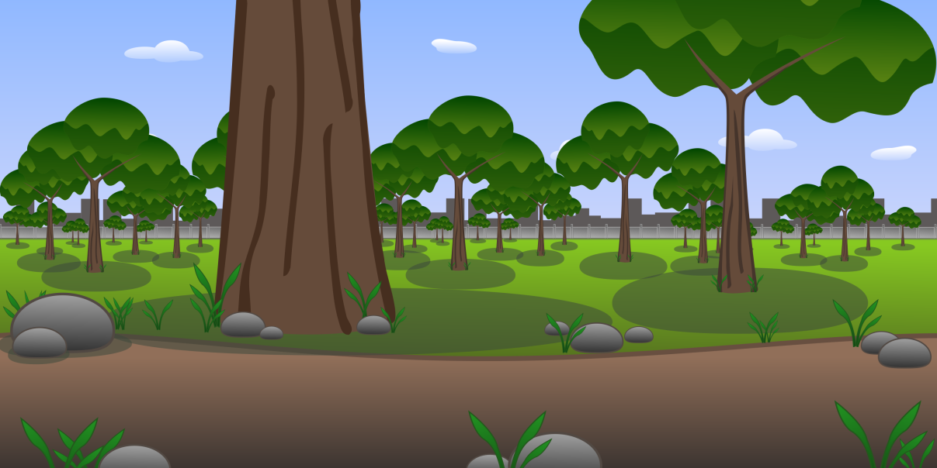

Рисунок 13 — Фон первого уровня.

Последующими были созданы объекты для первого уровня:

* Внешний вид платформ пяти видов (земля, решетка, листочки, лестница дома, крышка от бутылки);

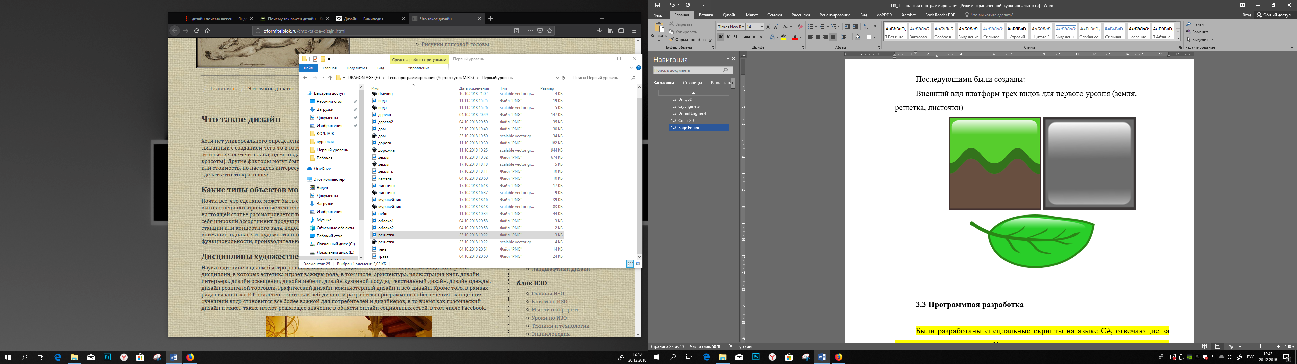

Рисунок 14 — Платформы первого уровня (земля, решетка, лист).

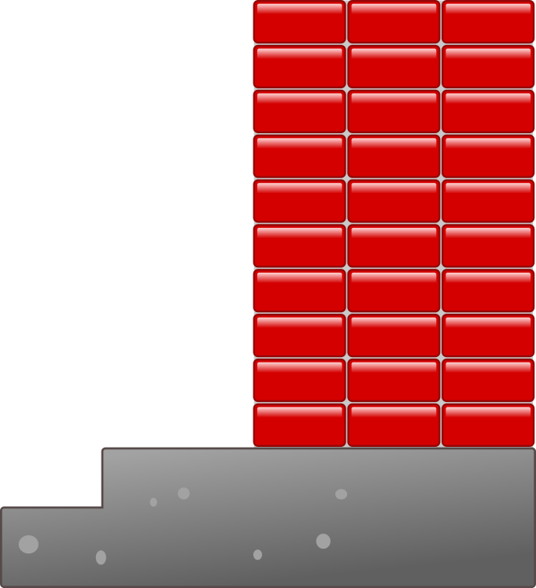

Рисунок 15 — Платформа первого уровня (лестница дома).

* Отдельные объекты для фона (муравейник, пень);

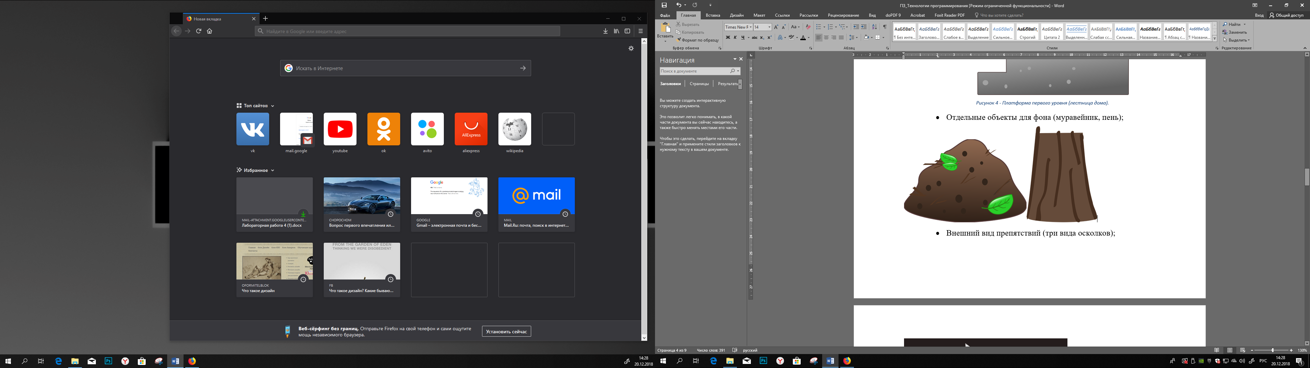

Рисунок 16 — Муравейник и пень.

* Внешний вид препятствий (три вида осколков, вода);

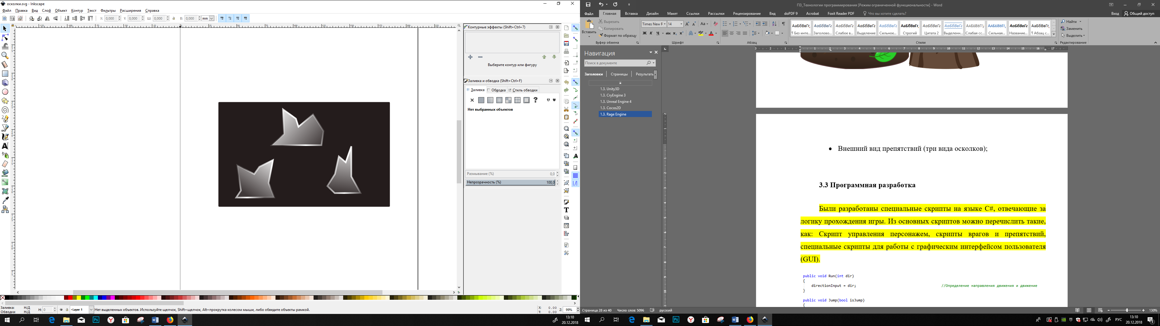

Рисунок 17 — Осколки.



Рисунок 18— Вода.

* Враги первого уровня (муравей, муха, птица);



Рисунок 19 — Анимация муравья.

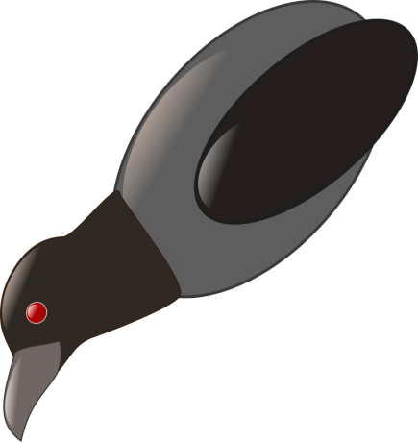

Рисунок 20 — Ворона.

* Персонаж жвачка Снейк;



Рисунок 21 — Жвачка Снейк.

Далее были разработаны фон и объекты для второго уровня:

* Фон второго уровня;

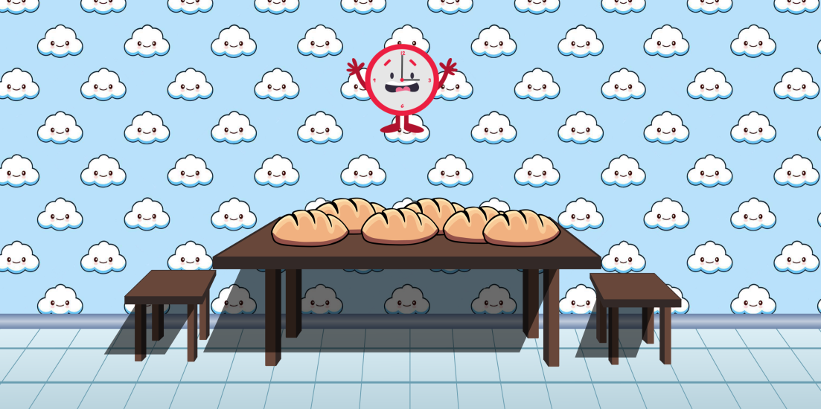

Рисунок 22 — Фон второго уровня.

* Отдельный объект для фона (холодильник);

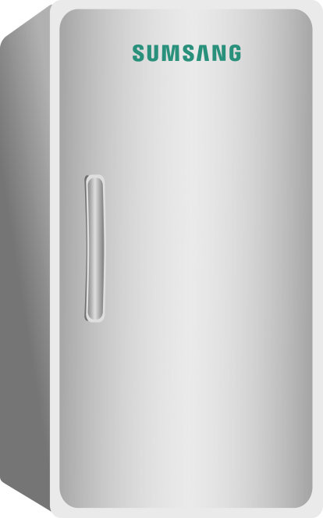

Рисунок 23 — Холодильник.

* Внешний вид платформ (плитка, лего трех цветов);

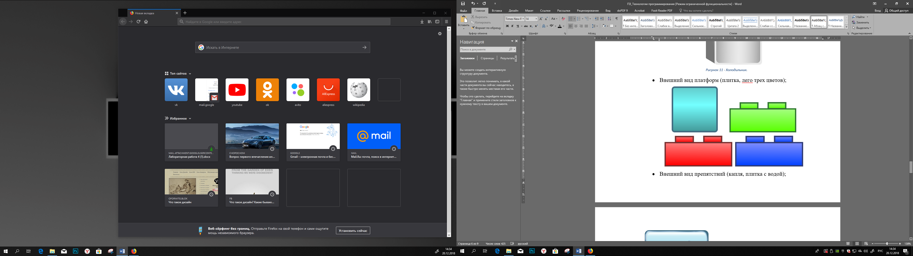

Рисунок 24 — Платформы второго уровня (плитка, лего трех цветов).

* Внешний вид препятствий (капля, плитка с водой);

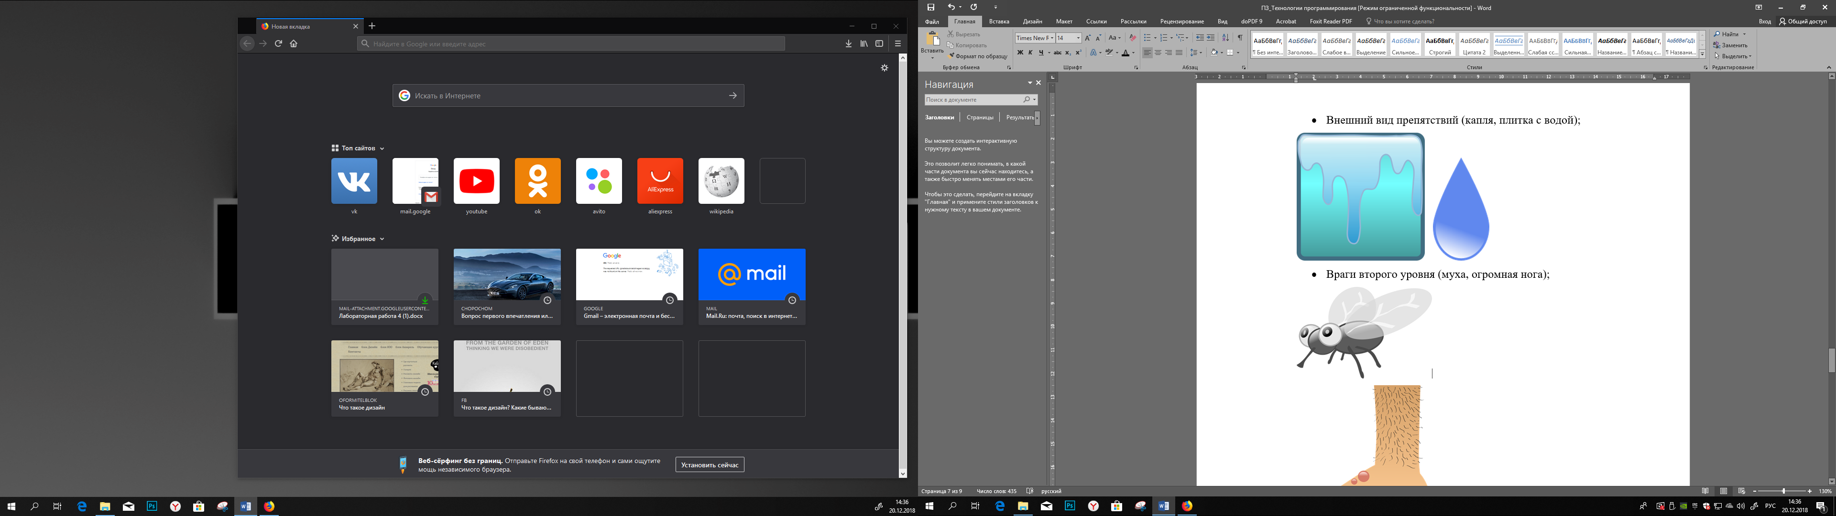

Рисунок 25 — Препятствия (плитка с водой, капля).

* Враги второго уровня (муха, огромная нога);

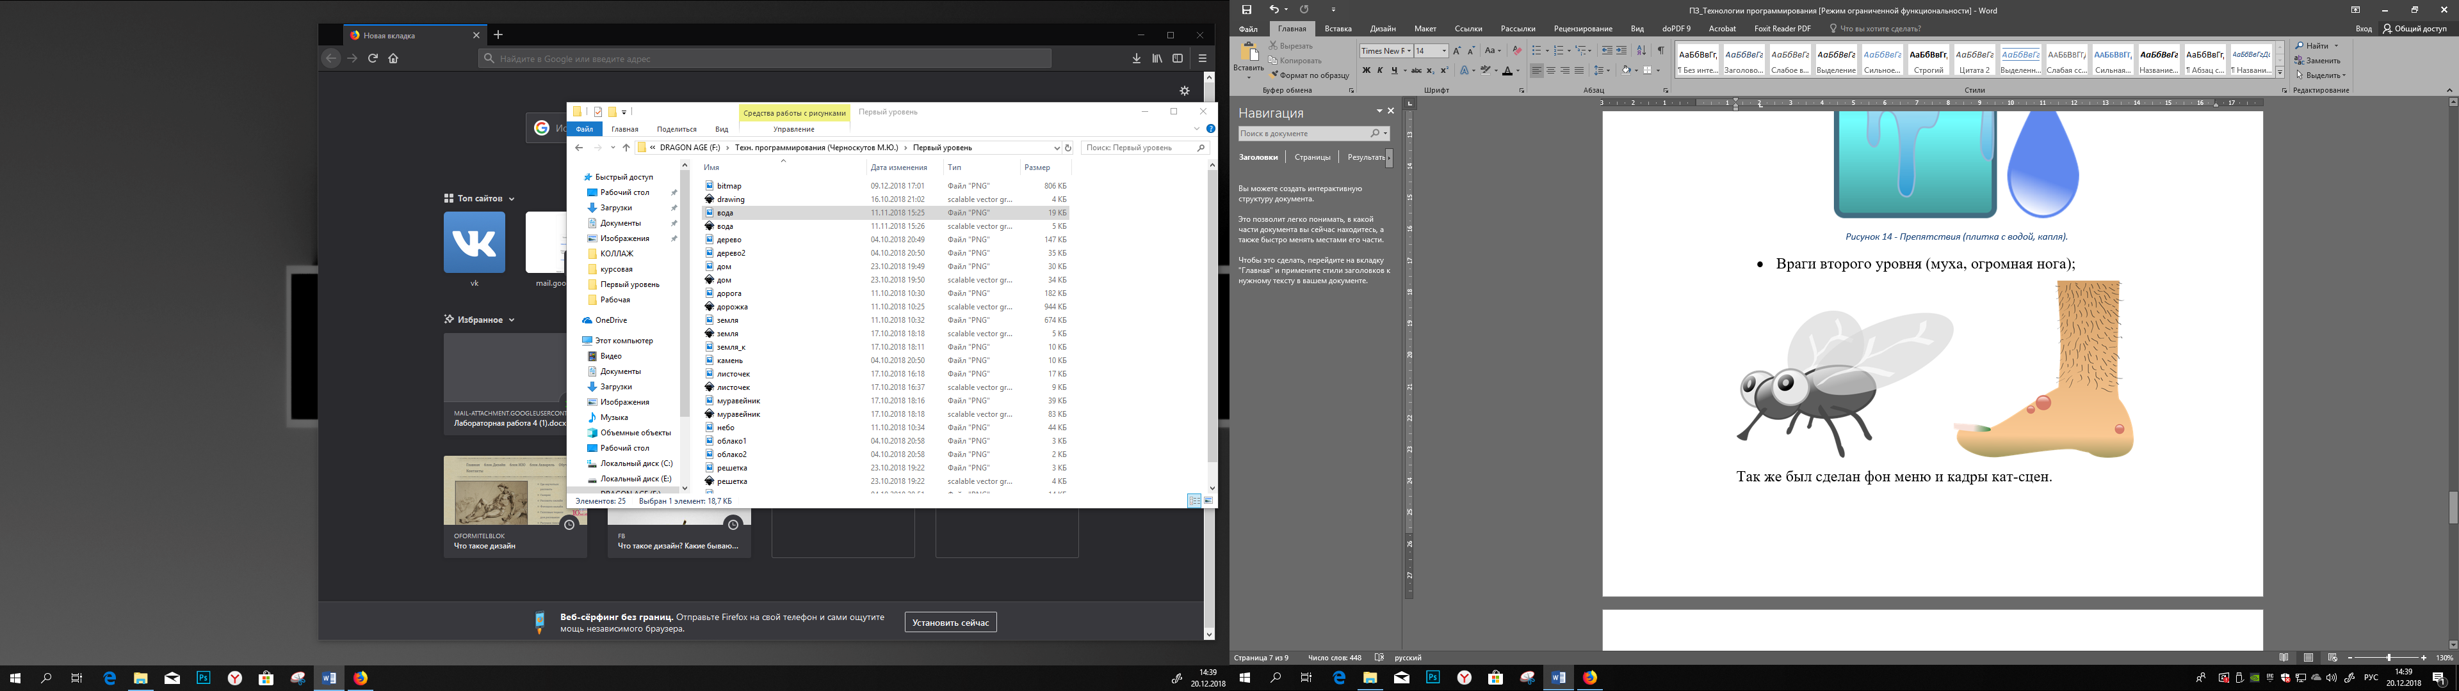

Рисунок 26 — Муха и огромная нога.

Так же был сделан фон меню и кадры кат-сцен:

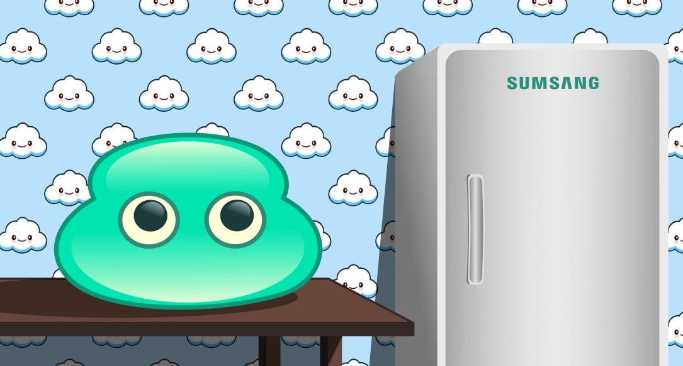

Рисунок 27 — Меню.

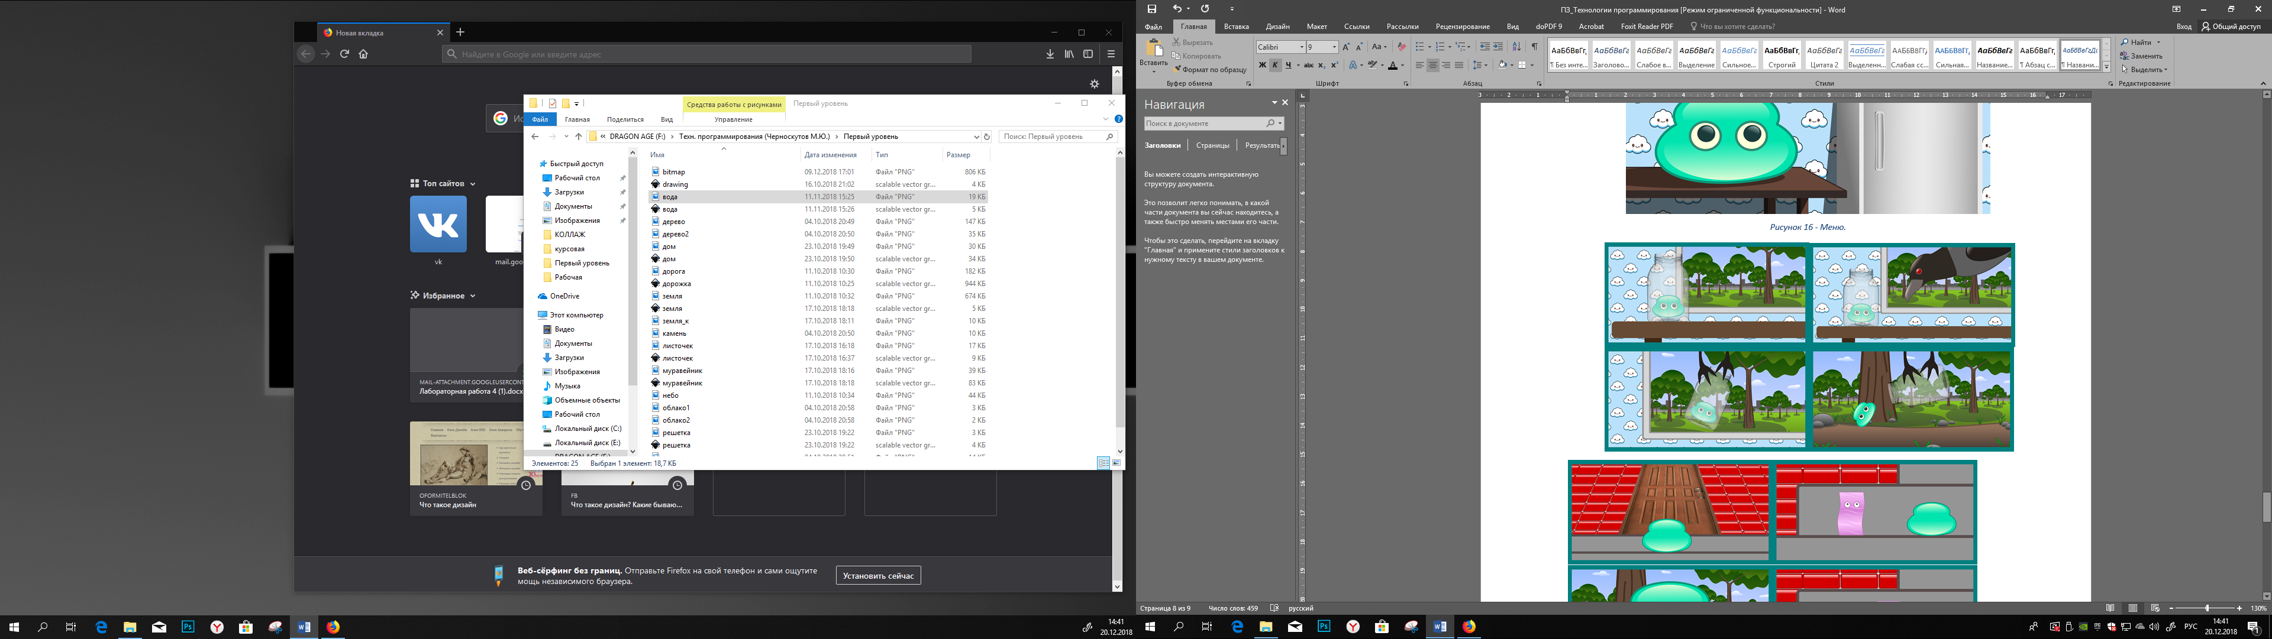

Рисунок 28 — Кадры первой кат-сцены.

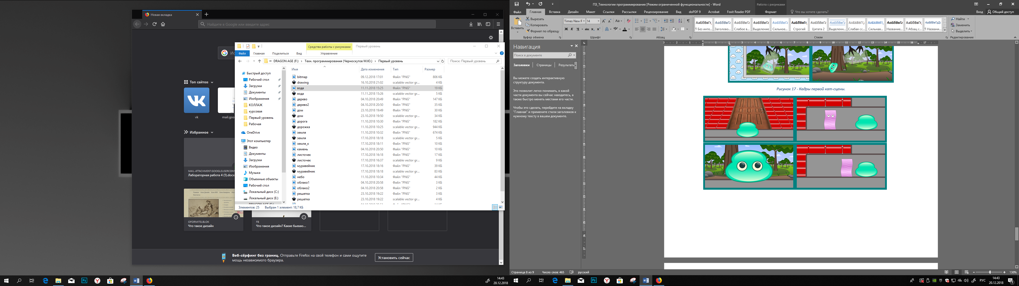

Рисунок 29 — Кадры второй кат-сцены.

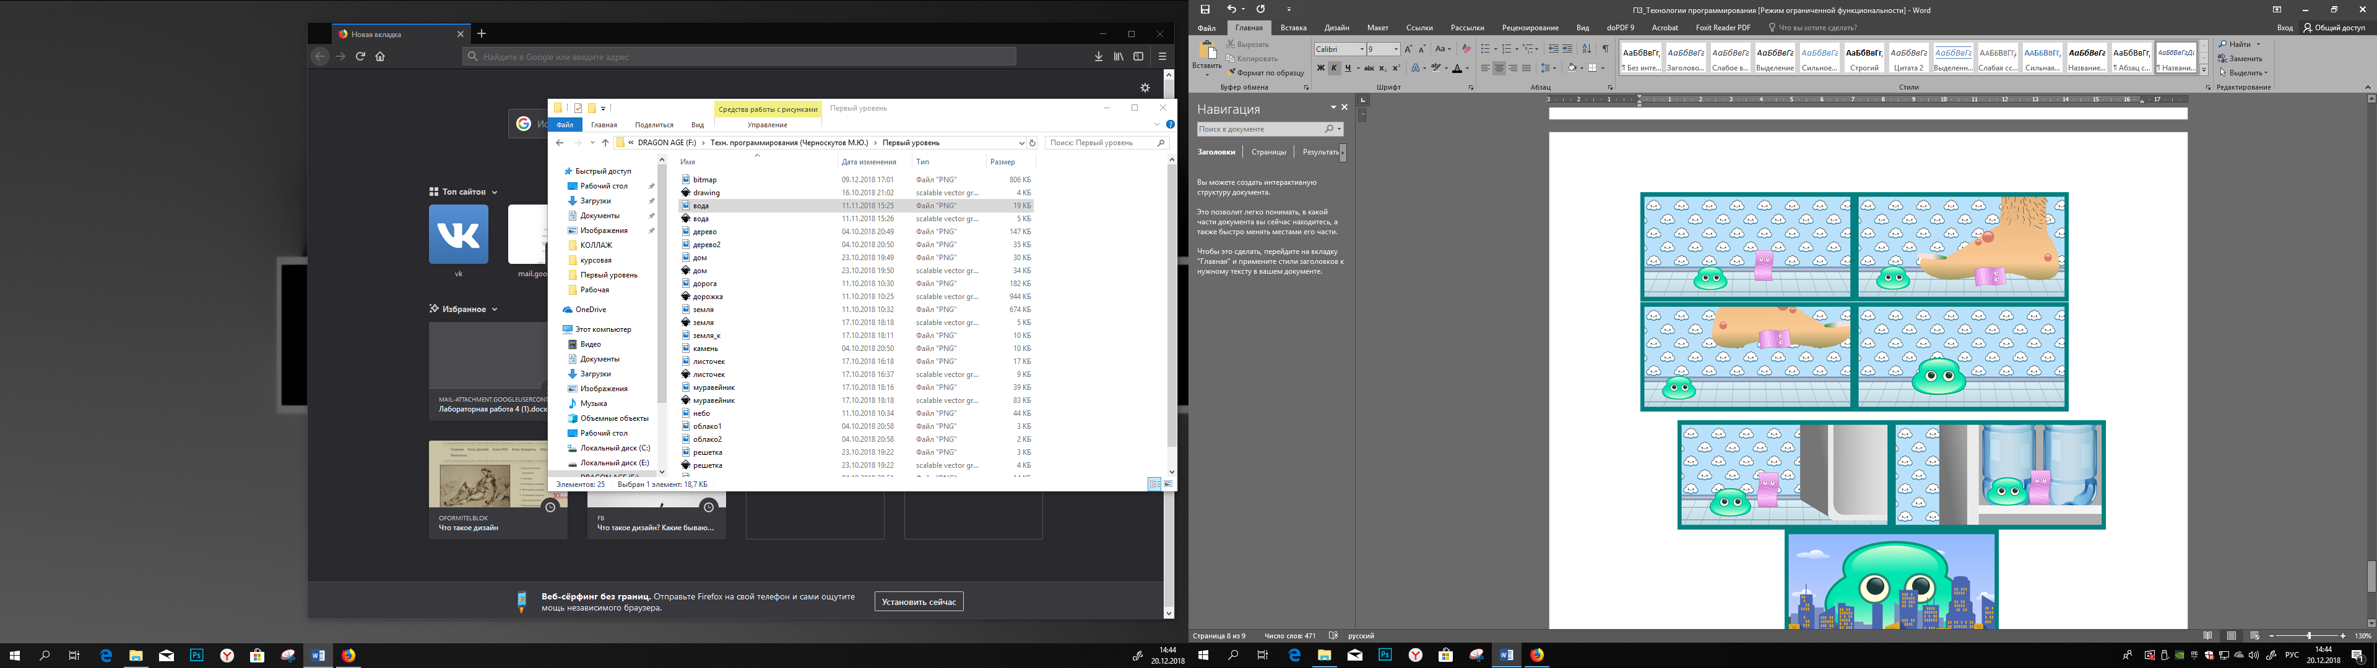

Рисунок 30 — Кадры третьей кат-сцены.

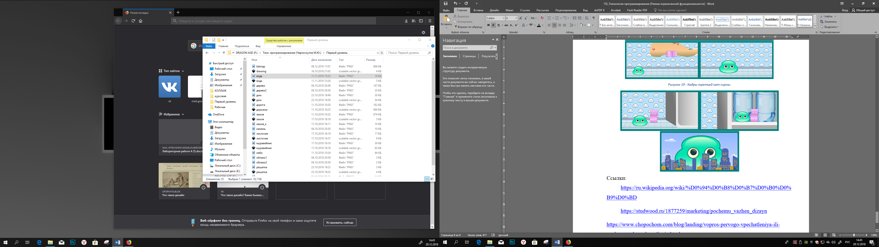

Рисунок 31 — Кадры четвертой кат-сцены.

3.3 Программная разработка

Были разработаны специальные скрипты на языке С#, отвечающие за логику прохождения игры. Из основных скриптов можно перечислить такие, как: Скрипт управления персонажем, скрипты врагов и препятствий, специальные скрипты для работы с графическим интерфейсом пользователя (GUI).

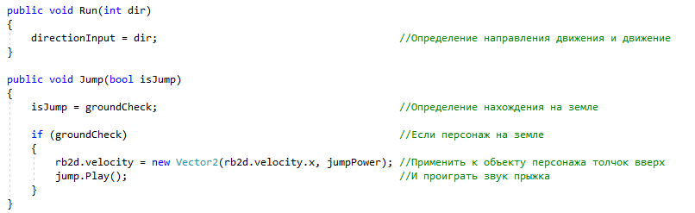

Рисунок 32 — Скрипт “Персонаж”

На рисунке 33 показан отрывок кода, отвечающий за управление персонажем. Данные функции присваиваются изображениям на графическом интерфейсе пользователя и вызываются с помощью системы событий.

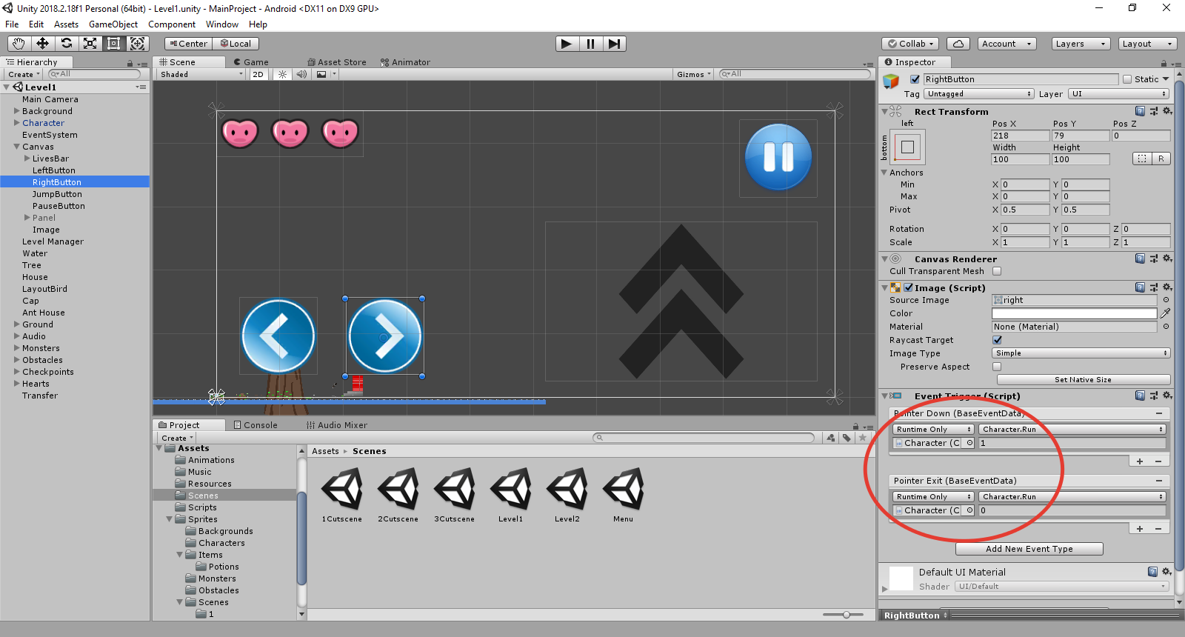

Рисунок 33 — Система событий в редакторе

На рисунке 34 показано присвоение, через систему событий, функции, для кнопки.

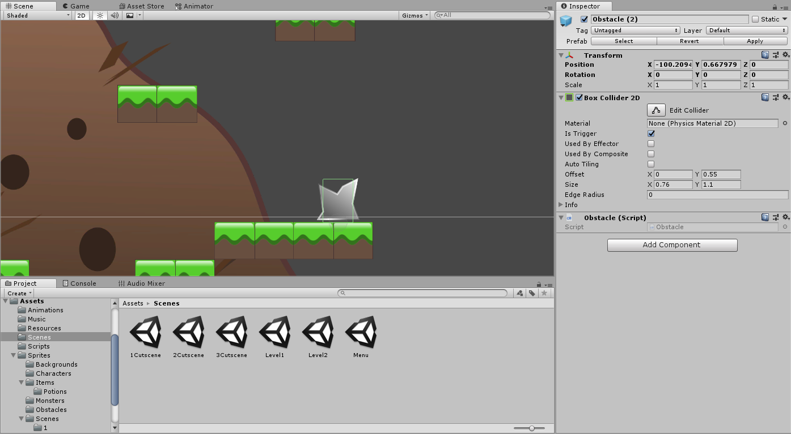

Рисунок 34 — Настройка в редакторе

На рисунке 35 показано присвоение объекту препятствия коллайдера, который, впоследствии будет использоваться для нанесения урона персонажу. Сам код получения урона осуществлен с помощью трех скриптов. На рисунке 4 показан скрипт самого препятствия.

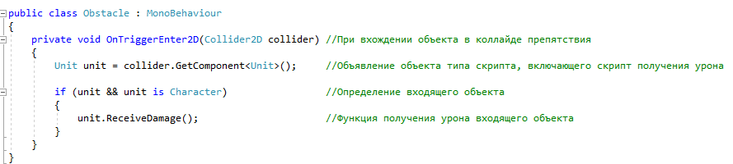

Рисунок 35 — Скрипт препятствия

На рисунке 36 показана сама функция получения урона, осуществленная в скрипте персонажа.

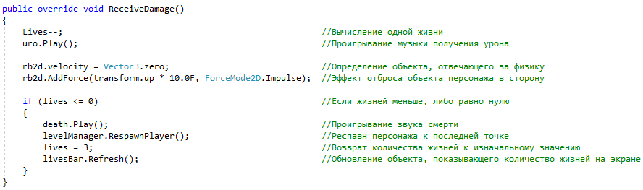

Рисунок 36 — Функция получения урона

3.4 Звуковое сопровождение

Звуковое сопровождение — это аудио информация, воспроизводящаяся на фоне игры, придающее динамику происходящему.

Звук может быть повторяющимся и непрерывным, например мелодия на уровне. Так же звук может быть вызван определённым действием, таким как прыжок, удар, гибель персонажа. Такие звуки короткие и нужны для более глубокого погружения. Ведь всё в мире сопровождается звуковыми эффектами будь то биение стекла или гром. Если человек видит действие, но не слышит его, то мозг сразу замечает это и не верит в происходящее на экране.

По этой причине в кат-сцены были добавлены звуковые эффекты, дающие представление о происходящих событиях. Для желе были добавлены звуки прыжка, получения урона, смерти. А также написана музыка для главного меню, первого уровня и второго.

Для написания саундтреков была использована программа “Music Maker 2017 Premium Steam Edition” (Рис. 37). Это уникальная виртуальная студия, включающая 8 000 звуков, интуитивно понятными элементами управления, 12 инструментами и высококачественными профессиональными функциями для микширования и освоения. При помощи сохранённых звуков можно путём комбинирования создавать аудио даже неопытным пользователям. Тем же, кто разбирается, будет открыт большой простор для творчества с возможностью создания собственных композиций из разнообразных инструментов.

Создание обычно происходит по схеме:

* Выбирается скорость будущего саундтрека и выставляется в единицах измерения BPM. **BPM** (*beats per minute*) — показатель, определяющий скорость исполнения или воспроизведения композиции. BPM — это количество четвертных нот в минуту, например, 120 BPM означает, что в минуту играется 120 четвертных нот;
* Подбирается бит ударных, а за ними добавляются остальные инструменты;
* Чтоб переход между куплетом и припевом казался плавным, конец их заглушается, а вначале громкий ударный звук, но бывают исключения.
* В заключении куплет с припевом копируется несколько раз. Например, так выглядит музыка главного меню. (Рис. 38)

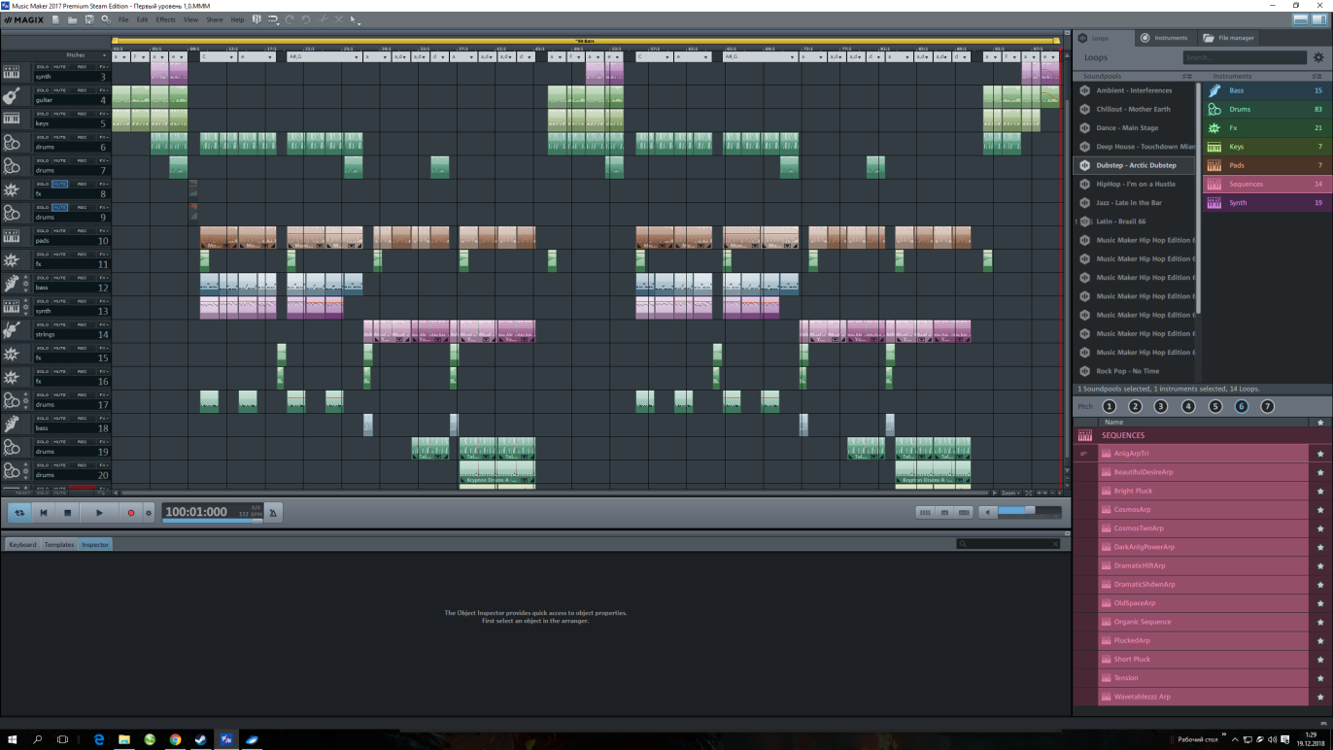

Рисунок 37 — Maker 2017 Premium Steam Edition

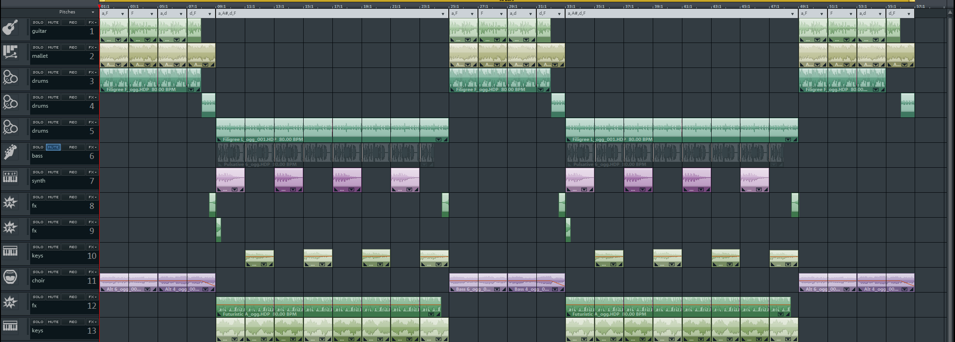

Рисунок 38 – Музыка главного меню

Для записи звуковых эффектов были использованы микрофон и программа “Adobe Audition CC 2017”. При этом были проведены незначительные улучшения звука, такие как: устранение постороннего шума, подгон тональности, выравнивание звуковых эффектов к одному показателю громкости (Рис. 39).

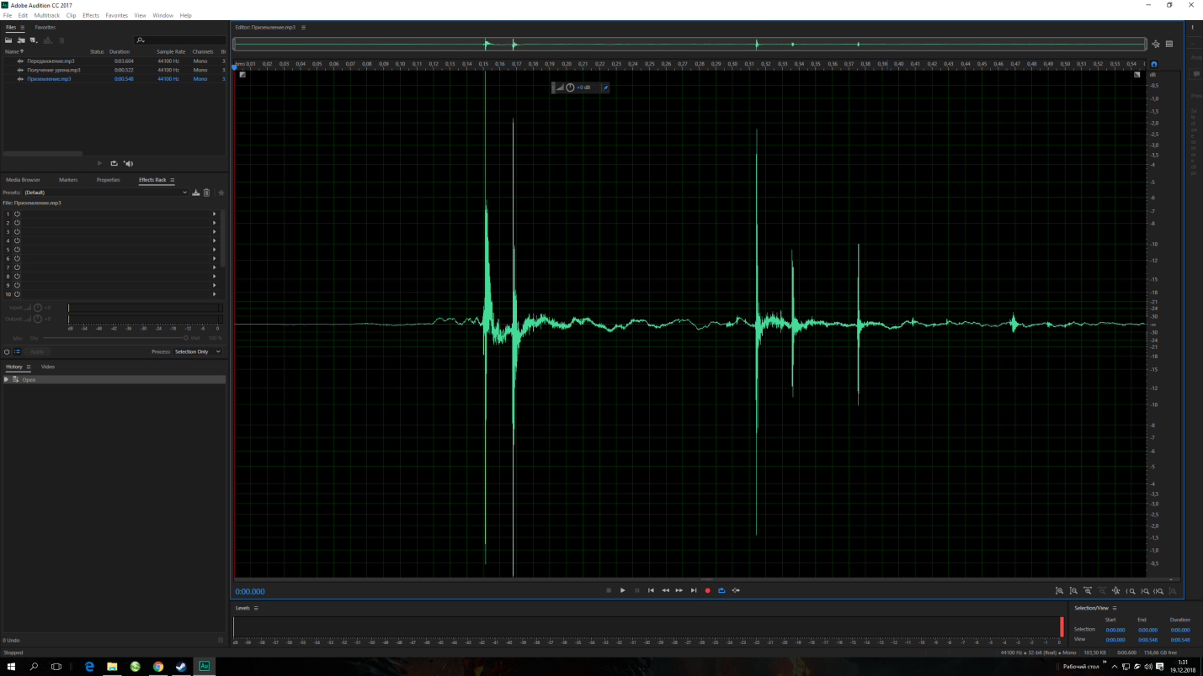

Рисунок 39 – Звуковой эффект прыжка

3.5 Тестирование

Любое программное обеспечение, перед тем, как попасть в компьютеры и телефоны, обязательно проходит тестирование. На первый взгляд может показаться, что тестирование не составляет особого труда. Но на самом деле, тестирование программного обеспечения – это очень сложная и многоэтапная процедура. Оно выполняется в несколько этапов и имеет очень много разновидностей.

Цели, с которыми производится тестирование программного обеспечения, вполне очевидны. Разумеется, первостепенная задача тестировщика – выполнить наглядную демонстрацию того, что продукт действительно работает. Это необходимо как самим разработчикам, так и заказчикам проекта. От мнения заказчика зависит, попадет программа к конечному потребителю или нет. Еще одна не менее важная задача тестирования – определение возможных изъянов разработанного продукта. Речь идет, в первую очередь, о ситуациях, в которых программное обеспечение может повести себя ненадлежащим образом (не соответствовать техническому заданию).

В ходе тестирования программного обеспечения, как и при любых других способах проверки продукции, определяется его уровень качеств. Тот, кто тестирует приложение, должен убедиться в том, что объект соответствует всем предъявляемым к нему требованиям.

В первую очередь, оценивается функциональная пригодность продукта. О ней свидетельствует тот факт, что программа выполняет все функции, которые от нее требуются.

Вторая характеристика, которая подлежит проверке – надежность. Тестирование позволяет выяснить, сможет ли программа выполнять все, возложенные на нее функции в заданных условиях.

Третий фактор, который необходимо выяснить в ходе проверки – уровень производительности продукта. Здесь учитывается коэффициент полезного действия объекта исследования.

Следующая характеристика, определяющая качество программного обеспечения – совместимость. Продукт должен работать на тех видах устройств, которые нужны заказчикам.

Не стоит забывать и об удобстве использования ПО. Любой, даже самый прогрессивный программный продукт, будет отвергнут, если конечному потребителю будет некомфортно с ним работать.

В числе других важных характеристик, которые определяются в ходе тестирования программного обеспечения – мобильность, сопровождаемость и защищенность. Последний фактор особенно значим, так как именно он определяет способность продукта противостоять различным формам негативного воздействия.

Тестирование проводилось смартфоне, но в ряде случаев также на планшете и эмуляторе Андроид на компьютере. В ходе тестирования все результаты заносились в таблицы.

Каждая новая версия игры проходила через несколько этапов тестирования, все этапы отражены в соответствующих таблицах.

Результат заносится в соответствующую колонку с пояснениями и имеет следующие варианты:

* Успешно;
* Нужна правка;
* Баг.

1. Установка игры

В таблице 1 отражены результаты установки всех версий игры.

Таблица 1 – Результаты установки игры.

|  |  |  |
| --- | --- | --- |
| № | Дата | Результат установки |
| 1 | 11.10.18 | Установка прошла успешно. |
| 2 | 13.10.18 | Установка прошла успешно. |
| 3 | 18.10.18 | Установка прошла успешно. |
| 4 | 01.11.18 | Установка прошла успешно. |
| 5 | 11.11.18 | Установка прошла успешно. |
| 6 | 20.11.18 | Установка прошла успешно. |
| 7 | 23.11.18 | Установка прошла успешно. |
| 8 | 09.12.18 | Установка прошла успешно. |
| 9 | 14.12.18 | Установка прошла успешно. |
| 10 | 19.12.18 | Установка прошла успешно. |
|  |  |  |

2. UI игры

Отдельно проводилось тестирование UI игры – тестирование пользовательского интерфейса (с англ. user interface). Обращалось внимание на размеры кнопок, текста, корректное отображение разделов меню, кнопок, появление текстов. Результаты – в таблице 2.

Таблица 2 – Тестирование UI игры.

|  |  |  |  |  |
| --- | --- | --- | --- | --- |
| № | Дата | Вид тестирования | Результат | Скриншот |
| 1 | 11.10.18 | Тестирование UI | Нужна правка.  Все кнопки и текст отчётливо видны, корректно отображается меню и его разделы, кроме раздела «Настройки» — пункт «громкость» слишком мелкий. |  |
| 2 | 13.10.18 | Тестирование UI | Нужна правка.  Аналогично. |  |
| 3 | 18.10.18 | Тестирование UI | Нужна правка.  Аналогично. |  |
| 4 | 01.11.18 | Тестирование UI | Нужна правка.  Аналогично. |  |
| 5 | 11.11.18 | Тестирование UI | Нужна правка.  Аналогично. |  |
| 6 | 20.11.18 | Тестирование UI | Нужна правка.  Аналогично. |  |
| 7 | 23.11.18 | Тестирование UI | Нужна правка.  Аналогично. |  |
| 8 | 09.12.18 | Тестирование UI | Успешно.  Теперь все кнопки и тексты видны хорошо. |  |
| 9 | 14.12.18 | Тестирование UI | Успешно.  Аналогично. |  |
| 10 | 19.12.18 | Тестирование UI | Успешно.  Обновлено меню, раздел «Настройки» изменён на раздел «О разработчике». Весь текст видно. |  |
|  |  |  |  |  |

3. Тестирование диалогов и кат-сцен

При тестировании кат-сцен обращалось внимание не только на своевременное и корректное появление сцен, но и грамматика текста. Результаты – в таблице 3.

Таблица 3 – Тестирование кат-сцен.

|  |  |  |  |  |
| --- | --- | --- | --- | --- |
| № | Дата | Вид тестирования | Результат | Скриншот |
| 1 | 14.12.18 | Тестирование кат-сцен. | Успешно.  Добавленные сцены во всех уровнях появляются вовремя. Текст пока отсутствует. |  |
| 2 | 19.12.18 | Тестирование кат-сцен. | Нужны правки.  Нужна исправить грамматические ошибки в кат-сценах  Также последняя кат-сцена не заканчивается, игра зависает на словах «Но…». |  |
|  |  |  |  |  |
|  |  |  |  |  |

4. Отображение игры в зависимости от выбранного устройства

Так как тестирование в некоторых случаях проводилось на трёх разных устройствах – смартфон, планшет, эмулятор на компьютере — то была также проведена проверка качественного отображения игры на разных устройствах. Подразумевается, что игра на устройствах с разным разрешением экрана (а именно: смартфон – 960х540 пикселей, планшет – 1024х768 пикселей, эмулятор – 1200х670 пикселей) должна выглядеть одинаково и быть удобной для восприятия. Результат показан в таблице 4.

Таблица 4 – Проверка качественного отображения игры.

|  |  |  |  |  |
| --- | --- | --- | --- | --- |
| № | Дата | Вид тестирования | Результат | Скриншот |
| 1 | 11.10.18 | Тестирование качества отображения на трёх устройствах. | Нужна правка.  Раздел «Настройки» слишком мелкий на всех устройствах (особенно на эмуляторе). Остальное хорошо видно. |  |
| 2 | 13.10.18 | Тестирование качества отображения. | Нужна правка.  Аналогично. |  |
| 3 | 18.10.18 | Тестирование качества отображения. | Нужна правка.  Аналогично. |  |
| 4 | 01.11.18 | Тестирование качества отображения. | Нужна правка.  Аналогично. |  |
| 5 | 11.11.18 | Тестирование качества отображения. | Нужна правка.  Аналогично. |  |
| 6 | 20.11.18 | Тестирование качества отображения. | Нужна правка.  Аналогично. |  |
| 7 | 23.11.18 | Тестирование качества отображения. | Нужна правка.  Аналогично. |  |
| 8 | 09.12.18 | Тестирование качества отображения. | Успешно.  Теперь все разделы видны хорошо. |  |
| 9 | 14.12.18 | Тестирование качества отображения. | Успешно.  Аналогично. |  |
| 10 | 19.12.18 | Тестирование качества отображения. | Успешно.  Раздел «Настройки отсутствует». Все компоненты игры отображаются нормально, читабельны. |  |
|  |  |  |  |  |

5. Тестирование сохранения игры

Так как в игре предусмотрены чекпоинты – места сохранения – то проводилась проверка на их работоспособность. Это отражено в таблице 6.

Таблица 6 – Тестирование чекпоинтов игры.

|  |  |  |  |  |
| --- | --- | --- | --- | --- |
| № | Дата | Вид тестирования | Результат | Скриншот |
| 1 | 11.10.18 | Прохождение через чекпоинты. | Успешно.  При смерти игрок возвращается в предыдущий чекпоинт. |  |
| 2 | 13.10.18 | Прохождение через чекпоинты. | Успешно. |  |
| 3 | 18.10.18 | Прохождение через чекпоинты. | Успешно. |  |
| 4 | 01.11.18 | Прохождение через чекпоинты. | Успешно. |  |
| 5 | 11.11.18 | Прохождение через чекпоинты. | Успешно. |  |
| 6 | 20.11.18 | Прохождение через чекпоинты. | Успешно. |  |
| 7 | 23.11.18 | Прохождение через чекпоинты. | Успешно. |  |
| 8 | 09.12.18 | Прохождение через чекпоинты. | Успешно. |  |
| 9 | 14.12.18 | Прохождение через чекпоинты. | Баг.  При смерти не первом уровне игрок появляется не в чекпоинте, а над птицей. |  |
| 10 | 19.12.18 | Прохождение через чекпоинты. | Успешно.  Ошибка исправлена. |  |

6. Тестирование механики игры

Проводилось общее тестирование игры на проверку работоспособности игры в целом, взаимодействие с врагами, выявление ошибок (багов). Был составлен следующий чек-лист, опираясь на который, проводилось тестирование:

1. Проверка работоспособности прыжков и передвижения по платформам.
2. Проверка работоспособности жизни (всего три жизни):

* при утрате всех трёх жизней игрок должен вернуться в место последнего сохранения с восстановленными тремя сердцами;
* при утрате одной или двух жизней игрок может взять дополнительную жизнь;
* установлен лимит в три жизни, взять четвёртую нельзя.

1. Навигация по меню.
2. Взаимодействие с врагами:

* муравья и муху можно съесть, если один раз на них прыгнуть;
* при столкновении с муравьём и мухой отнимается одна жизнь;
* нога отнимает по одной жизни игрока;
* при прыжке на птицу, должна отниматься одна жизнь.

1. Взаимодействие с препятствиями:

* от стекла игрок теряет одну жизнь и отпрыгивает вверх;
* от воды игрок теряет одну жизнь и отпрыгивает вверх;
* от луж игрок теряет одну жизнь и отпрыгивает вверх;
* от капель игрок теряет одну жизнь и отпрыгивает вверх.

1. Работоспособность звуков и музыки.

Результаты тестирования отражены ниже в таблице 7.

Таблица 7 – Проведение тестирования игры.

|  |  |  |  |  |
| --- | --- | --- | --- | --- |
| № | Дата | Тестирование | Результат | Скриншот |
| 1 | 11.10.18 | Проверка прыжков и передвижения | **Успешно**.  Игрок нормально прыгает и передвигается влево и вправо. |  |
| Проверка работоспособности жизни | **Успешно**.  Лимит в три жизни не превышается. Дополнительная жизнь берётся в случае 1-2 сердец. После смерти игрок возвращается в последний чекпоинт с восстановленными тремя жизнями. |  |
|  |  | Навигация по меню | **Баг**.  Меню нормально функционирует в начале игры. В процессе игру можно остановить, нажав на паузу, затем продолжить или выйти в меню. Все разделы меню работают нормально, кроме пункта «громкость». Если уменьшить громкость, затем поиграть, выйти в меню и зайти в настройки громкости, то ползунок вернётся в исходное положение (хотя громкость уже уменьшена). |  |
| Взаимодействие с врагами | **Баг**.  Муравей при столкновении отнимает одну жизнь, но его нельзя съесть. |  |
| Взаимодействие с препятствиями | **Успешно**.  От стекла и воды отнимается 1 жизнь и игрок подпрыгивает. |  |
| Работоспособность звуков и музыки | **Успешно**.  Музыка играет как положено на протяжении всей игры: как в меню, так и при прохождении. Работают и звуки отнятия жизни. |  |
| 2 | 13.10.18 | Проверка прыжков и передвижения | **Успешно**.  Аналогично. |  |
| Проверка работоспособности жизни | **Успешно**.  Аналогично. |  |
|  |  | Навигация по меню | **Баг**.  Аналогично. Остальное Успешно. |  |
| Взаимодействие с врагами | **Успешно**  Теперь игрок съедает муравья. При столкновении муравей также наносит урон. |  |
| Взаимодействие с препятствиями | **Успешно**  Аналогично. |  |
| Работоспособность звуков и музыки | **Успешно**  Аналогично. |  |
| 3 | 18.10.18 | Проверка прыжков и передвижения | **Успешно**.  Аналогично. |  |
| Проверка работоспособности жизни | **Успешно**  Аналогично. |  |
| Навигация по меню | **Баг**.  Аналогично. Остальное Успешно. |  |
| Взаимодействие с врагами | **Успешно**  Аналогично. |  |
| Взаимодействие с препятствиями | **Успешно**  Аналогично. |  |
| Работоспособность звуков и музыки | **Успешно**  Аналогично. |  |
| 4 | 01.11.18 | Проверка прыжков и передвижения | **Баг**.  Если взять четвёртую жизнь, то больше жизни не уходят (равносильно бессмертию) |  |
| Проверка работоспособности жизни | **Успешно**  Аналогично. |  |
| Навигация по меню | **Баг**.  Аналогично. Остальное Успешно. |  |
|  |  | Взаимодействие с врагами | **Успешно**.  Добавлена птица. При отскоке от птицы отнимается жизнь. |  |
| Взаимодействие с препятствиями | **Успешно**  Аналогично. |  |
| Работоспособность звуков и музыки | **Успешно**  Аналогично. |  |
| 5 | 11.11.18 | Проверка прыжков и передвижения | **Успешно**.  Теперь при лимите в три жизни четвёртая не берётся. |  |
| Проверка работоспособности жизни | **Успешно**  Аналогично. |  |
| Навигация по меню | **Баг**.  Аналогично. Остальное Успешно. |  |
| Взаимодействие с врагами | **Успешно**.  Аналогично. |  |
| Взаимодействие с препятствиями | **Успешно**  Аналогично. |  |
| Работоспособность звуков и музыки | **Успешно**  Аналогично. |  |
| 6 | 20.11.18 | Проверка прыжков и передвижения | **Успешно**.  Аналогично. |  |
| Проверка работоспособности жизни | **Успешно**  Аналогично. |  |
| Навигация по меню | **Баг**.  Аналогично. Остальное Успешно. |  |
| Взаимодействие с врагами | **Успешно**.  Аналогично. |  |
| Взаимодействие с препятствиями | **Успешно**  Аналогично. |  |
| Работоспособность звуков и музыки | **Успешно** Аналогично. |  |
| 7 | 23.11.18 | Проверка прыжков и передвижения | **Успешно**.  Аналогично. |  |
| Проверка работоспособности жизни | **Успешно**  Аналогично. |  |
| Навигация по меню | **Баг**.  Аналогично. Остальное Успешно. |  |
| Взаимодействие с врагами | **Успешно**.  Аналогично. |  |
| Взаимодействие с препятствиями | **Успешно**  Аналогично. |  |
|  |  | Работоспособность звуков и музыки | **Успешно**  Аналогично. |  |
| 8 | 09.12.18 | Проверка прыжков и передвижения | **Нужна правка**.  При прыжке с одной бутылки на другую в определённом месте можно упасть и застрять, без возможности вернуться. |  |
| Проверка работоспособности жизни | **Успешно**.  Аналогично. |  |
| Навигация по меню | **Баг**.  Аналогично. Остальное Успешно. |  |
| Взаимодействие с врагами | **Успешно**.  Добавлена муха. Она наносит урон, её можно съесть.  Добавлена нога. Наносит урон в одно сердце. |  |
| Взаимодействие с препятствиями | **Успешно**.  Добавлены лужи и капли, от них отнимается 1 жизнь и игрок подпрыгивает.  Нужна правка.  При перепрыгивании с одной бутылки на другую в определённом месте не хватает расстояния, невозможно допрыгнуть. |  |
| Работоспособность звуков и музыки | **Успешно**.  Добавлен звук сердцебиения после смерти, работает успешно. |  |
| 9 | 14.12.18 | Проверка прыжков и передвижения | **Успешно**.  Аналогично. |  |
| Проверка работоспособности жизни | **Успешно**.  Аналогично. |  |
| Навигация по меню | **Баг**.  Аналогично. Остальное **Успешно**. |  |
|  |  | Взаимодействие с врагами | **Успешно**.  Аналогично. |  |
| Взаимодействие с препятствиями | **Успешно**.  Бутылка стала ближе, препятствия проходимо. |  |
| Работоспособность звуков и музыки | **Успешно**.  Аналогично. |  |
| 10 | 19.12.18 | Проверка прыжков и передвижения | **Успешно**.  Аналогично. |  |
| Проверка работоспособности жизни | **Успешно**.  Аналогично. |  |
| Навигация по меню | **Успешно**.  Так как раздела «Настройки» больше нет, то баг исправлен.  Навигация по меню инее составляет труда. |  |
| Взаимодействие с врагами | **Баг**.  При повторном прохождении игры пропадает Нога. |  |
| Взаимодействие с препятствиями | **Успешно**.  Бутылка стала ближе, препятствия проходимо. |  |
| Работоспособность звуков и музыки | **Успешно**.  Добавлен звук птицы, стекла в кат-сцене. |  |
|  |  |  |  |  |

Таким образом, на протяжении всего производства велось тестирование и выявление ошибок игры, все данные были задокументированы, велась тесная связь с остальными разработчиками проекта.

Заключение

2D-платформеры всегда имели большую популярность. Так как подобный контент не потеряет актуальности еще долгое время, разработчики программных продуктов продолжают улучшать среды разработки приложений, добавляя новые инструменты, возможности работы с различными языками и разными форматами мультимедиа-контента.

На первом этапе была разработана общая концепция приложения, а также определена целевая аудитория. Затем была рассмотрена информация о различных классификациях приложений и выбран вид приложения, к которому относится разрабатываемый продукт. После этого были рассмотрены популярные аппаратно-программные платформы и сделан выбор, на какой из них будет разработано издание. Также были рассмотрены различные среды, подходящие для разработки приложения, включающие все необходимые для создания задуманного продукта инструменты.

На следующем этапе были разработаны сценарий, схемы уровней. После технического проектирования была проведена работа над дизайном. Затем были найдены идеи разработки решения основных зон приложения.

Последний этап включал в себя непосредственную реализацию приложения. Были доработаны интерфейс главной и дополнительных страниц, запрограммированы необходимые действия. Далее был отобран и обработан или создан самостоятельно в соответствующих редакторах различный мультимедийный контент, включая текст, изображения, видео, звуки и анимацию, а также тестирование игры.

В ходе работы была изучена система ведения версий GitHub и среда для создания приложений Unity Engine. Были рассмотрены возможности создания и программирования скриптов действия.

Поставленные задачи и цели курсовой работы, проведенной в рамках дисциплины «Технологии программирования» были достигнуты. Итогом курсовой работы стала, соответствующая требованиям игра жанра 2д платформер на ОС Android.

Список использованных источников

1. ГОСТ 7.83-2001 Межгосударственный стандарт СИБИД. Электронные издания. Основные виды и выходные сведения.

2. ГОСТ Р 53622-2009: Информационные технологии. Информационно-вычислительные системы. Стадии и этапы жизненного цикла, виды и комплектность документов.

3. Зачем нужно тестирование программного обеспечения. – [Электронный ресурс]. Режим доступа http://inlusoft.com/zatchem-nuzhno-testirovanie-programmnogo-obespetcheniya.html (дата обращения 30.11.2018)

4. Тестирование игр. – [Электронный ресурс]. Режим доступа http://software-testing.ru/forum/index.php?/topic/18262-testirovanie-igri/ (дата обращения 04.12.2018)

5. ГОСТ 19.105-78 ЕСПД Общие требования к программным документам (с Изменением N 1) [Электронный ресурс]. Режим доступа<http://docs.cntd.ru/document/gost-19-105-78-espd> (дата обращения 15.09.2018)

6. ГОСТ 19.101-77 Единая система программной документации (ЕСПД). Виды программ и программных документов (с Изменением N 1) [Электронный ресурс]. Режим доступа http://docs.cntd.ru/document/1200007627 (дата обращения 21.09.2018)

7. ГОСТ 19.505-79 ЕСПД. Руководство оператора. Требования к содержанию и оформлению (с Изменением N 1) [Электронный ресурс]. Режим доступа<http://docs.cntd.ru/document/gost-19-505-79-espd> (дата обращения 12.10.2018)

8. ГОСТ 19.201-78 ЕСПД. Техническое задание. Требования к содержанию и оформлению [Электронный ресурс]. Режим доступа<http://docs.cntd.ru/document/gost-19-201-78> (дата обращения 26.10.2018)

9. Руководство пользователя согласно требованиям ГОСТ [Электронный ресурс]. Режим доступа<http://it-gost.ru/content/view/94/51/> (дата обращения 09.11.2018)

10. РД 50-34.698-90 Руководство пользователя (пример оформления) [Электронный ресурс]. Режим доступа<https://www.prj-exp.ru/patterns/pattern_user_guide.php> (дата обращения 21.11.2018)

11. Дизайн. – [Электронный ресурс]. Режим доступа wikipedia.org/wiki/Дизайн (дата обращения 09.12.2018)

12. Почему важен дизайн. – [Электронный ресурс]. Режим доступа https://studwood.ru/1877259/marketing/pochemu_vazhen_dizayn (дата обращения 09.12.2018)

13. Вопрос первого впечатления или почему так важен дизайн. – [Электронный ресурс]. Режим доступа https://www.chopochom.com/blog/landing/vopros-pervogo-vpechatleniya-ili-pochemu-tak-vazhen-dizajn.html (дата обращения 09.12.2018)

Приложение 1

1 Введение

Наименование программы – «Back to reff».

Программа предназначена для игры одного пользователя против компьютера.

Программа предназначена для эксплуатации в аудиториях организации для проверки выполнения задания.

2 Основания для разработки

Основанием для проведения разработки является выполнение курсовой работы по дисциплине «Технологии программирования».

Данный документ утвержден организацией ФГАОУ ВО «Российский государственный профессионально-педагогический университет» 1 сентября 2018 года.

Наименование темы разработки – «Разработка 2D-игры».

3 Назначения разработки

Функциональное назначение: Функциональным назначением программы является предоставление пользователю возможность проведения досуга в игровой форме в соответствии с описанием (Приложение 1).

Эксплуатационное назначение: Программа должна эксплуатироваться в аудиториях организации для проверки выполнения задания. Пользователями программы должны являться студенты и преподаватели.

4 Требования к программе или программному изделию

4.1 Требования к функциональным характеристикам

Программа должна обеспечивать возможность выполнения перечисленных ниже функций:

* Запуск программы;
* Прохождение игры;
* Вызов настроек;
* Закрытие программы.

Главное меню программы должно содержать в себе следующие кнопки:

* Кнопка для запуска игрового процесса;
* Кнопка вызова меню настроек;
* Кнопка выхода из программы.

В ходе игры должны автоматически отображаться:

* Текущий уровень;
* Счетчик жизней;
* Текущее состояние игрового пространства:

1. Расположение врагов;
2. Расположение препятствий.

* Кнопка завершения игрового процесса;

Завершение игрового процесса должно происходить одним из способов:

* Прохождение;
* Проигрыш;
* Выход из программы.

Меню настроек должно содержать настройки громкости звука.

4.2 Требования к надежности

Надежное (устойчивое) функционирование программы должно быть обеспечено выполнением Заказчиком совокупности организационно-технических мероприятий, перечень которых приведен ниже:

* Защита информации;
* Испытания программных средств на наличие вирусов.

4.3 Условия эксплуатации

* Температура окружающего воздуха: от 0 до 40 градусов Цельсия.
* Относительная влажность воздуха: 60%.
* Квалифицированный персонал для обслуживания продукта не требуется.

4.4 Требования к составу и параметрам технических средств

Требования к составу технических средств: устройство на базе операционной системы Android.

* Минимальные требования:

Операционная система: Android 4

4.5 Требования к информационной и программной совместимости

Требования к информационной совместимости: Исходные коды программы должны быть реализованы на языке C#.

Требования программной совместимости: Системные программные средства, используемые программой, должны быть представлены лицензионной локализованной версией операционной системы Android.

4.6 Требования к маркировке и упаковке

Требования к маркировке и упаковке не регламентируются ввиду планируемого распространения программы без физического носителя.

4.7 Требования к транспортированию и хранению

Требования к транспортировке и хранению не регламентируются ввиду планируемого распространения программы без физического носителя.

4.8 Специальные требования

Программа должна обеспечивать взаимодействие с пользователем посредством графического пользовательского интерфейса.

5 Требования к программной документации

В состав программной документации должны входить:

* техническое задание;
* руководство пользователя;
* программа и методика испытаний.

6 Технико-экономические показатели

Ориентировочная экономическая эффективность не рассчитывается в виду некоммерческого статуса программы.

Предполагаемая годовая потребность: 200 запусков.

Экономические преимущества разработки по сравнения с лучшими отечественными и зарубежным образцами не рассчитываются в виду некоммерческого статуса программы.

7 Стадии и этапы разработки

Стадии разработки:

Разработка должна быть проведена в три стадии:

* техническое задание;
* технический проект;
* сдача в эксплуатацию.

Этапы разработки:

На стадии «Техническое задание» должен быть выполнен этап разработки, согласования и утверждения настоящего технического задания.

На стадии «Технический проект» должны быть выполнены перечисленные ниже этапы работ:

* разработка программы;
* разработка программной документации;
* испытания программы.

На стадии «Сдача в эксплуатацию» должен быть выполнен этап разработки «Подготовка и передача программы».

На этапе разработки техзадания должны быть выполнены перечисленные ниже работы:

* постановка задачи;
* определение и уточнение требований к техническим средствам;
* определение требований к программе;
* определение стадий, этапов и сроков разработки программы и документации на нее;
* выбор языков программирования;
* согласование и утверждение технического задания.

На этапе разработки программы должна быть выполнена работа по программированию (кодированию) и отладке программы.

На этапе разработки программной документации должна быть выполнена разработка программных документов в соответствии с требованиями ГОСТ 19.201-78.

На этапе испытаний программы должны быть выполнены перечисленные ниже виды работ:

* разработка, согласование и утверждение программы и методики испытаний;
* проведение приемо-сдаточных испытаний;
* корректировка программы и программной документации по результатам испытаний.

На этапе подготовки и передачи программы должна быть выполнена работа по подготовке и передаче программы и программной документации в эксплуатацию на объектах заказчика.

Сроки разработки:

Разработка программы должна быть проведена в срок до 30 декабря 2018 года.

Исполнители:

Исполнителями заказа должны являться следующие студенты группы ИТм-403 Института ИПО:

* Егармин Антон — программная разработка (кодирование);
* Воробьева Юлия — ведение документационного сопровождения;
* Ожегова Софья — дизайнерское и художественное оформление;
* Хрусталева Кристина — тестирование игрового процесса и компонентов игры;
* Кондаков Алексей — разработка сценария и звукового сопровождения.

8 Порядок контроля и приемки

Приемосдаточные испытания программы должны проводиться согласно разработанной исполнителем и согласованной заказчиком «Программы и методики испытаний».

Ход проведения приемо-сдаточных испытаний заказчик и исполнитель документируют в протоколе испытаний.

Общие требования к приемке работы: на основании протокола испытаний исполнитель совместно с заказчиком подписывают акт приемки-сдачи программы в эксплуатацию.

Приложение 2

1 Введение

1.1 Область применения

Требования настоящего документа применяются при:

* предварительных комплексных испытаниях;
* опытной эксплуатации;
* приемочных испытаниях;
* промышленной эксплуатации.

1.2 Краткое описание возможностей

Игра «Back to reff» – это однопользовательская игра жанра «платформер» для операционной системы Android. Игра имеет возможности прохождения уровней и настройки продукта под нужды пользователя.

1.3 Уровень подготовки пользователя

Для использования данного продукта пользователю не требуются особые знания: интерфейс игры интуитивно понятен и доступен пользователю любого уровня.

1.4 Перечень эксплуатационной документации, с которой необходимо ознакомиться пользователю

Для использования игры требуется ознакомление с документом «Руководство пользования «Back to reff»«.

2 Назначение и условия применения

2.1 Виды деятельности, функции

Игра «Back to reff» предназначена для проведения досуга и имеет развлекательную функцию.

2.2 Программные и аппаратные требования к приложению

Игра «Back to reff» представляет собой игру для операционной системы Android. Минимальными требованиями для запуска приложения являются:

* Операционная система: Android 7
* Оперативная память: 1 Гб
* Разрешение экрана: 640×1136

Для комфортной и устойчивой работы рекомендуются следующие аппаратные характеристики:

* Операционная система: Android 8/Android 8.1
* Оперативная память: 3 Гб
* Разрешение экрана: 1920×1080

3 Подготовка к работе

3.1 Установка игры

Перед началом работы с игрой «Back to reff» на устройстве пользователя необходимо выполнить следующие действия:

* Скачать на устройство дистрибутив игры с названием Back to reff.apk
* Во время установки нажать в появившемся окне «Предупреждение о безопасности», которое будет содержать следующее: «Хотите установить и выполнить «Back to reff.apk» ...»Нажимаем на кнопку «Да».
* После чего запустится установка «Back to reff» на Ваше устройство.

3.2 Запуск игры

Для запуска игры необходимо нажать на ярлык игры на главном экране устройства или в диспетчере приложений.

3.3 Порядок проверки работоспособности

Для проверки работоспособности игры «Back to reff» на устройстве пользователя необходимо выполнить следующие действия:

* Нажать на ярлык игры на главном экране устройства или в диспетчере приложений.
* Убедиться, что запустилось главное меню игры «Back to reff» без выдачи сообщений о сбоях в работе.

4 Описание операций

После запуска игры «Back to reff» отобразится главное меню (Рис. 1). Главное меню состоит из кнопок:

* Кнопка для запуска игрового процесса;
* Кнопка с информацией о разработчике;
* Кнопка выхода из программы.

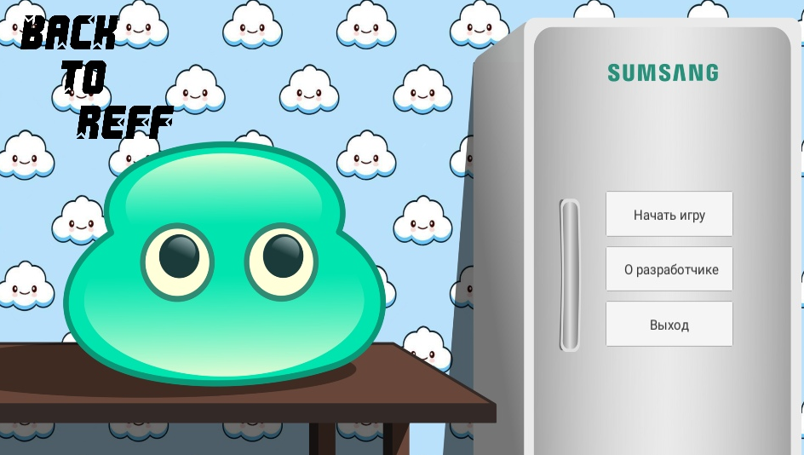

Рисунок 1– Главное меню

4.1 Прохождение игры

При нажатии на кнопку «Начать игру» происходит переход непосредственно к игровому процессу.

4.2 Разработчики

Кнопка «О разработчике» (Рис. 2) позволяет посмотреть список тех, кто принимал участие в разработке игры.

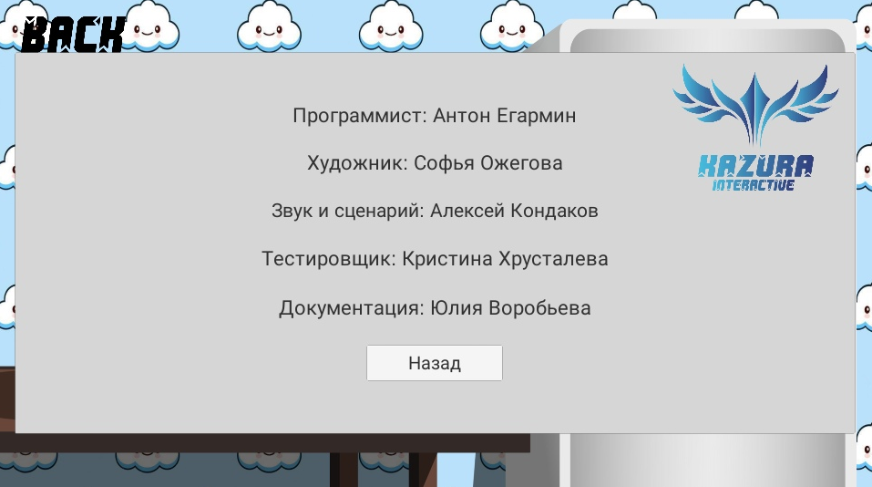

Рисунок 2 – Раздел «О разработчике»

4.3 Выход из игры

Кнопка «Выход» завершает сеанс работы с игрой «Back to reff».

4.4 Игровой процесс

4.4.1 Управление

Управление персонажем (Рис. 3) осуществляется при помощи стрелок (Рис. 4). Кнопки «Вправо» и «Влево» означают движение в соответствующем направлении. Прыжок осуществляется нажатием на любую свободную часть экрана.



Рисунок 3 — Главный персонаж



Рисунок 4 – Кнопки «Влево» и «Вправо»

4.4.2 Пауза

При нажатии кнопки «Пауза» (Рис. 5) осуществляется приостановка игрового процесса.



Рисунок 5 – Кнопка «Пауза»

4.4.3 Блоки

Персонаж может перемещаться по различным блокам (Рис. 6). При падении персонажа с блоков, если снизу нет другого блока, игрок теряет жизнь (см. п.4.4.4) и восстанавливается в начале уровня или на чекпоинте (см. п. 4.4.7).



Рисунок 6 – Блоки «Земля», «Листок», «Решетка»

4.4.4 Счетчик жизней

Изначально у игрока есть 3 жизни, т.е. попыток пройти игру (Рис. 7), что указано в левом верхнем углу экрана. Жизни теряются при столкновении с опасными препятствиями и врагами (см п. 4.5.2, п.4.5.3, 4.5.6), а также при падении. При нахождении дополнительной жизни одна жизнь возвращается в счетчик.



Рисунок 7 – Иконка «Жизнь»

4.4.5 Враги

При встрече персонажа с врагом (Рис. 8) он теряет одну жизнь. Некоторых врагов можно убить, прыгнув на них сверху.



Рисунок 8 – Враги «Муравей» и «Муха»

4.4.6 Препятствия

При встрече персонажа с препятствием (Рис. 9) он теряет одну жизнь. Препятствия необходимо обойти.



Рисунок 9 – Препятствие «Осколок»

4.4.7 Чекпоинт

При прохождении чекпоинта (Рис. 10) персонаж восстанавливается на этом месте при потере жизни.



Рисунок 10– Чекпоинт

4.4.8 Босс

Босс (Рис. 11) является финальным врагом на участке повышенной сложности на каждом уровне. При столкновении с боссом персонаж теряет одну жизнь.

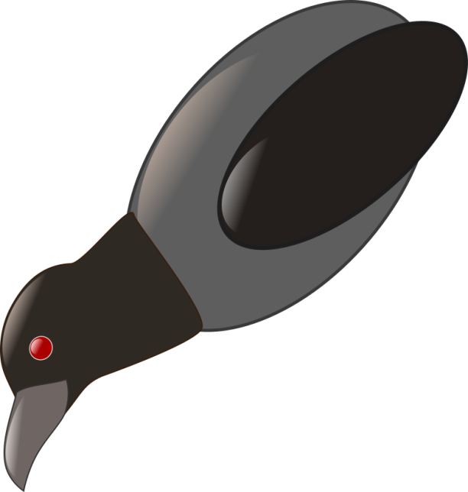

Рисунок 11 – Босс «Птица»

5 Аварийные ситуации.

При сбое в работе аппаратуры восстановление нормальной игры «Back to reff» должно производиться после перезапуска игры. При ошибках в работе аппаратных средств и программного обеспечения, восстановление работоспособности игры «Back to reff» возлагается на операционную систему.

В случае частого повторения ситуации следует проверить, соответствует ли устройство пользователя минимальным требованиям, указанным в п. 2.2.

6 Рекомендации по освоению

Для успешного прохождения игры «Back to reff» рекомендуется использовать настоящую инструкцию пользователя. Инструкция пользователя рассчитана на использование лицами, имеющими опыт работы с мобильными устройствами на уровне «начинающий пользователь».

Приложение 3

1. Назначение и условия применения программы

1.1 Назначение программы

Назначением программы «Back to reff» является предоставление пользователю возможности проведения досуга в игровой форме.

1.2 Требования к программному обеспечению

Для работы программы необходимо наличие операционной системы Android не ниже 4 версии.

2. Характеристика программы

Программа работает в режиме offline.

3. Обращение к программе

Приложение расположено в системе Google Play Market по адресу https://play.google.com/store/apps/details?id=com.KazuraInteractive.BackToReff&hl=ru

4. Входные и выходные данные

4.1. Организация используемой входной информации

Программа получает входную информацию через визуальный интерфейс.

4.2. Организация используемой выходной информации

Программа предоставляет выходные данные пользователям посредствам визуального интерфейса.

5. Сообщения

При возникновении ошибки (необработанного исключения) в программе, в логах системы будут появляться сообщения с подробным описанием произошедшего.